**INSTITUTO SUPERIOR TECNOLÓGICO PRIVADO CIBERTEC**

Diplomado en Innovación e Integración Tecnológica



**Implementación de Dialogix, chatbot con integración a WhatsApp para optimizar la atención al cliente en el sector salud público en el Perú**

Proyecto de Tecnología de Información que, como parte del **Diplomado en Innovación e Integración Tecnológica**, presentan los alumnos

**DORIA CRISOSTOMO, DIEGO HUMBERTO (COORDINADOR)**

**CUADROS AVELLANEDA, ARI HEBNER EDUARDO**

**ZAMBRANO GARCIA, LUIS EDUARDO**

**RAMOS SUPANTA, JUDITH MARIELA**

PARA OBTENER EL TÍTULO DE PROFESIONAL TÉCNICO EN

**COMPUTACIÓN E INFORMATICA / ADMINISTRACIÓN DE REDES Y COMUNICACIONES**

ASESOR: Isabel Cinthya Lindo Sánchez

Lima, octubre del 2025

**ÍNDICE**

**CAPÍTULO 1. Diagnóstico del Problema**

1.1. Diagnóstico situacional 3

1.2. Adversidades potenciales reportadas 6

1.3. Análisis SEPTE 8

1.4. Justificación del Proyecto 17

1.5. Oportunidad de mejora 19

**CAPITULO 2. Descripción del Proyecto**

2.1. Descripción de desarrollo de la aplicación web

2.2. Generación de Ingresos

2.3. Objetivos

2.4. Alcance

2.5. Esquema de desglose de trabajo (EDT)

2.6. Ventaja Comparativa

2.7. Ubicación e institución responsable del proyecto

2.8. Organización del Proyecto

**CAPÍTULO 1**

**DIAGNÓSTICO DEL PROBLEMA**

1.1Diagnóstico situacional

El sector salud público del Perú enfrenta una problemática estructural marcada por la ineficiente calidad y la alta saturación en sus canales tradicionales de atención al paciente. Esta situación impacta negativamente la gestión de citas médicas, la respuesta a consultas y la orientación al usuario **(Huamaní et al., 2022)[[1]](#footnote-1)**

**La Ineficiencia y Saturación como Problema Estructural**

El problema de la ineficiencia se origina por la alta frecuencia con la que la población recurre a los establecimientos de salud y la marcada dependencia de los canales tradicionales para la gestión de sus atenciones, lo que genera una presión constante en los puntos de contacto físicos y telefónicos.

Según el Instituto Nacional de Estadística e Informática (INEI), el porcentaje de la población que indica tener algún problema de salud y busca atención se incrementó del 43.5% a 47.0% en el año 2023. Esto indica que casi la mitad de la población requiere o busca activamente servicios de salud, saturando la capacidad de respuesta.

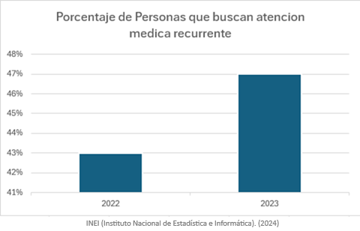

Gráfico 1: Porcentaje de Personas que buscan atención médica recurrente

Fuente: <https://www.gob.pe/institucion/inei/noticias/923804-poblacion-con-algun-problema-de-salud-que-busca-atencion-se-incremento-de-43-5-a-47-0>

Según un informe de ENAHO (Encuesta Nacional de Hogares) sobre el tiempo de espera en establecimientos públicos, la espera promedio, una vez que el usuario llega al centro, oscilaba entre 49 y 57 minutos en 2020, lo cual contribuye a la insatisfacción y aglomeración.

Según la Superintendencia Nacional de Salud (SUSALUD), más del 92% de las 143,145 atenciones brindadas en 2022 correspondieron a casos en establecimientos de salud públicos indicando esto la alta demanda de este sector.

Gráfico 2: Porcentaje de Atención

Fuente: https://www.gob.pe/institucion/susalud/noticias/689545-susalud-mas-del-92-de-atenciones-brindadas-en-el-2022-se-referian-a-casos-en-establecimientos-de-salud-publicos

Una encuesta realizar por IPSOS en 2023 indica que el 50% de los peruanos considera que la falta de personal es el mayor problema del sistema sanitario.

**El Contraste con Países Desarrollados: Brechas Estructurales Profundas**

El problema de la saturación e ineficiencia del sistema de salud peruano, reflejado en las largas colas para agendar una cita médica, contrasta fuertemente con la operación y el rendimiento de los sistemas de salud en países desarrollados. La diferencia radica en la insuficiencia de inversión y la baja priorización de la eficiencia administrativa.

**Insuficiencia de Gasto:** Según la OCDE (Organización para la Cooperación y el Desarrollo Económicos), la inversión en salud per cápita en Perú es considerablemente más baja en comparación con países como Estados Unidos, Reino Unido y España.

Gráfico 3: Gasto total en salud Per Cápita (en USD)

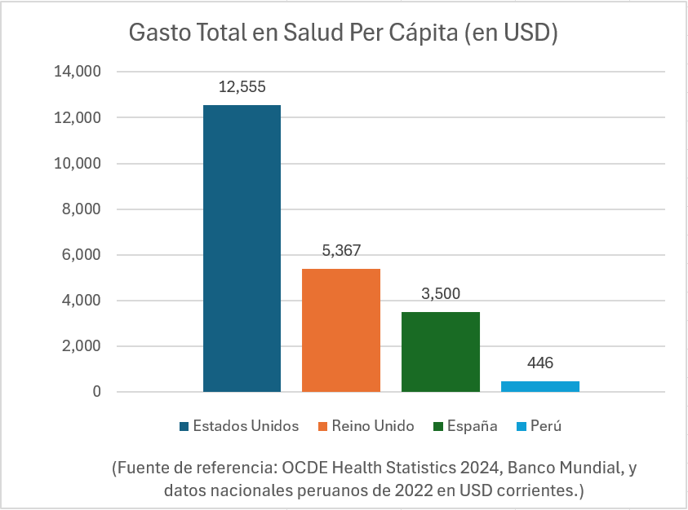

Fuente: https://www.oecd.org/es/publications/estudios-de-la-ocde-sobre-los-sistemas-de-salud-peru-2025\_262a739e-es.html

**El Colapso de la Cita Médica en América Latina**

La saturación e ineficiencia en la gestión de citas médicas es un problema estructural en la salud pública latinoamericana, que tiene su claro reflejo en el Perú. Esta crisis se manifiesta en los canales presenciales a través de largas colas y pernoctas a las afueras de hospitales clave como el Rebagliati y el Loayza (Latina Noticias, 2023)[[2]](#footnote-2), una situación comparable a la reportada en el Hospital Regional de Puerto Montt en Chile. En los canales remotos, el colapso es igualmente severo: informes periodísticos recientes señalan que intentar agendar una cita por *call center* en EsSalud se vuelve "imposible" para los asegurados (RPP Data, 2025)[[3]](#footnote-3). Esta deficiencia en los procesos es una crisis compartida, similar a la saturación de los canales telefónicos que afecta al IESS en Ecuador, confirmando que la ineficacia administrativa es una problemática regional.

**1.2.- Adversidades potenciales reportadas**

De acuerdo con los reportes y estudios recientes en materia de Tecnologías de la Información (TI) aplicadas al sector salud público, se identifican diversas adversidades potenciales que podrían afectar la adopción y funcionamiento óptimo de un sistema conversacional basado en inteligencia artificial. Estas adversidades de carácter técnico, social y ético se detallan a continuación:

1. Se evidencia una baja familiaridad y resistencia del público usuario hacia el uso de chatbots en el ámbito sanitario. De acuerdo con un sondeo realizado por Play Group a más de 300 peruanos, el 42% manifestó que le resulta difícil comunicarse con un chatbot, mientras que solo el 5% declaró haber utilizado este tipo de herramientas en servicios de salud. Esta resistencia inicial refleja una barrera cultural y de confianza frente a la automatización en la atención médica.
2. Se ha reportado que los chatbots pueden brindar información de salud inexacta o no verificada, lo que representa un riesgo potencial para la seguridad del paciente. Investigaciones de instituciones académicas internacionales advierten que los sistemas de IA conversacional pueden emitir respuestas médicas incorrectas con apariencia de credibilidad, generando posibles confusiones o decisiones erróneas por parte de los usuarios.
3. Se observa una desconfianza generalizada hacia la inteligencia artificial en diversos contextos sociales. Un estudio global con 17 000 encuestados en 17 países revela que el 61% de las personas no confía en la IA, y el 67% reporta una aceptación baja o moderada de su uso. En el contexto peruano, esta percepción se ve acentuada por preocupaciones sobre la privacidad y la exposición al fraude digital.
4. Se identifica que el almacenamiento y manejo de datos médicos mediante IA genera preocupación en la ciudadanía.  
   De acuerdo con un estudio de Sherlock Comunications realizado a casi 3 500 personas, el 66% de los peruanos considera que el uso de inteligencia artificial aumenta el riesgo de exposición a fraudes o filtración de datos personales, lo cual representa una limitación relevante para proyectos tecnológicos en salud.
5. Se determina que los chatbots no pueden prescribir tratamientos ni medicamentos, de acuerdo con la legislación peruana vigente.  
   La Ley N° 29459 y las regulaciones del MINSA y DIGEMID establecen que la prescripción médica solo puede ser realizada por un profesional de salud autorizado. En consecuencia, los chatbots deben limitarse a brindar información general y orientación no clínica, asegurando el cumplimiento de las normativas sanitarias nacionales.

f. Permita la implementación de estrategias complementarias que mitiguen estos riesgos, tales como:

* La capacitación continua del personal administrativo y médico en el uso y supervisión del chatbot.
* La verificación previa de fuentes médicas utilizadas por el sistema para garantizar la precisión de la información.
* El establecimiento de protocolos de privacidad y seguridad de datos, en conformidad con la Ley de Protección de Datos Personales (Ley N° 29733).
* La comunicación transparente con los usuarios respecto al alcance del chatbot, enfatizando que no sustituye la atención médica profesional

**1.3.- Análisis SEPTE**

1.3.1.- Aspecto social.-

El Perú cuenta con más de 33 millones de habitantes, y alrededor del 35% reside en Lima Metropolitana, donde se concentra la mayor cantidad de clínicas privadas y establecimientos de salud. Según registros de SUSALUD y el Ministerio de Salud (MINSA), existen aproximadamente 270 clínicas privadas en el país, de las cuales más del 70% se ubican en Lima y Callao.

De acuerdo con datos de la Superintendencia Nacional de Salud (SuSalud), actualmente, existe un total de 25242 establecimientos de salud activos, entre aquellos adscritos al Ministerio de Salud (Minsa), privados, EsSalud, Fuerzas Armadas, entre otros, debido a que estos conforman casi la mitad de las instituciones que prestan este servicio.[[4]](#footnote-4)

De acuerdo con un reportaje del portal GanaMas, entre la población ocupada con seguro de salud en Lima Metropolitana, el 51.4% está afiliado exclusivamente al Seguro Integral de Salud (SIS), mientras que el 39.8% cuenta solo con EsSalud. Además, el 5.6% accede simultáneamente a EsSalud y a un seguro privado, el 1.2% posee únicamente un seguro privado de salud y el 2.0% combina el SIS con otros tipos de seguros.[[5]](#footnote-5)

El crecimiento en la cobertura de salud en Lima Metropolitana los avances en la afiliación a seguros públicos y privados, contribuyendo a la protección social trabajadora en la ciudad.

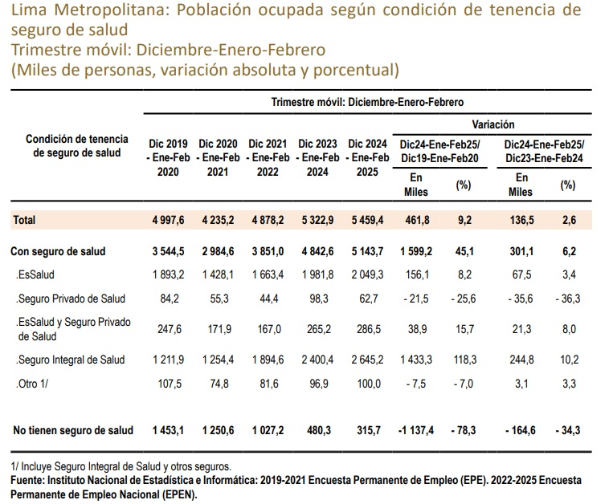

Gráfico 4: Población ocupada según condición de tenencia de seguro de salud

Fuente: Instituto Nacional de Estadística e Informática: 2019-2021 Encuesta Permanente de Empleo (EPE). 2022-2025 Encuesta Permanente de Empleo Nacional (EPEN).

Gráfico 5: Población ocupada según tipo de Seguro de Salud al que accede

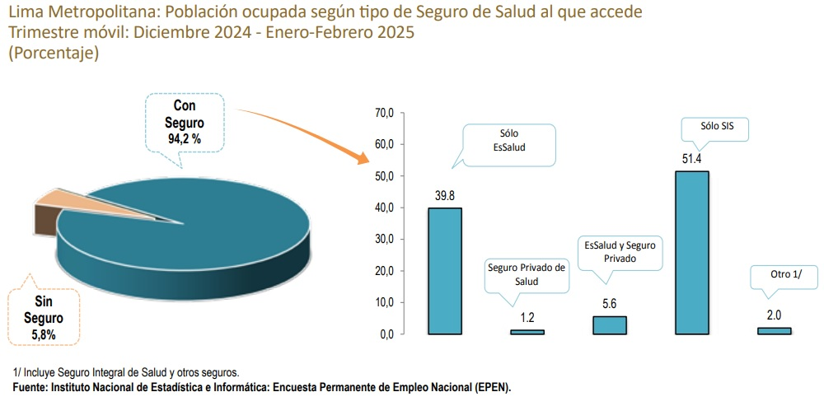

Fuente: https://revistaganamas.com.pe/solo-el-12-de-trabajadores-de-lima-cuenta-con-seguro-privado-de-salud/

Según el último censo del Instituto Nacional de Estadística e Informática (INEI), más de 4 millones de peruanos (4 390 088) hablan una lengua indígena y originaria. De este universo, 3 375 682 personas dominan el quechua, es decir, el 13.9% de la población actual.[[6]](#footnote-6)

Gráfico 6: Hablantes de Quechua por distrito en Lima Metropolitana

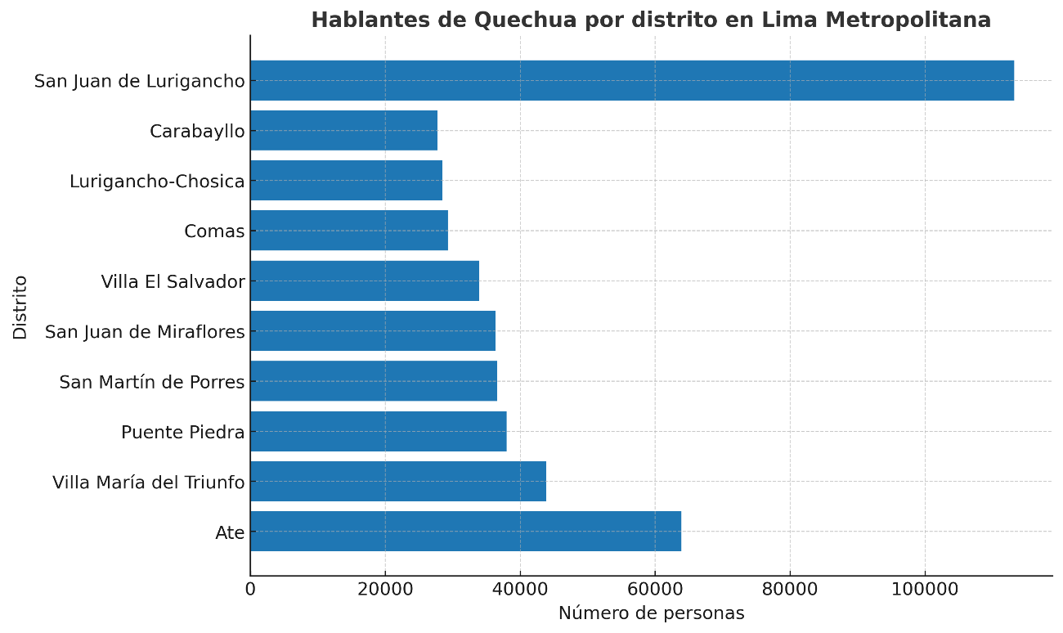Fuente: <https://larepublica.pe/sociedad/2023/12/17/cuantas-personas-hablan-quechua-en-san-juan-de-lurigancho-el-11-del-distrito-domina-el-idioma-388229>

Aguirre Martens, indica que actualmente Perú cuenta con 25 mil establecimientos de salud a nivel nacional, lo que significa que hay uno por cada 1 mil 300. Sin embargo, el 98% carece de infraestructura adecuada y equipos esenciales. Además, el 52% no se abastece con profesionales médicos.

Por otro lado, la Encuesta Nacional de Hogares (ENAHO) de 2022 reveló que 7 de cada 10 personas que necesitaron atención médica no la obtuvieron, siendo las demoras 35% la principal causa.[[7]](#footnote-7)

Gráfico 7: Motivos por la falta de atención en el sistema de salud

Fuente: https://www.infobae.com/peru/2023/11/11/banco-mundial-7-de-10-personas-que-necesitan-atencion-medica-no-la-reciben-en-peru/

Asimismo, según SUSALUD (Reporte 2024), más del 70% de las quejas formales del sistema de salud provienen de hospitales públicos y EsSalud, destacando los siguientes motivos principales:

* Retrasos en la atención médica
* Dificultad para obtener citas presenciales o por teléfono
* Falta de información sobre resultados o referencias médicas.

1.3.2.- Aspecto económico. -

El Seguro Social de Salud (EsSalud) administra más de 17 millones de soles al año, pero la mayor parte de esos recursos no se refleja en una mejor atención para los millones de asegurados. Según el Ministerio de Economía y Finanzas (MEF), más del presupuesto se destina a pagos de planillas, pero solo el 19% se usa para adquirir medicamentos y bienes esenciales.

En abril de 2025, EsSalud registro más de 63 mil trabajadores, con un gasto en remuneraciones que supera los 8,824 millones de soles, equivalente al 50.8% de su presupuesto total. Sin embargo, la mayoría de los asegurados continúa enfrentando colas interminables, falta de medicinas y largas esperas para conseguir una cita médica

Pese al aumento en el gasto de personal, los indicadores de atención se mantienen bajos las operaciones crecieron un 12% y las consultas apenas 9% según datos institucionales. Además, el tiempo de espera para obtener una cita médica se duplico desde 2019 pasando de 10.4 días a 19.5 en 2024.[[8]](#footnote-8)

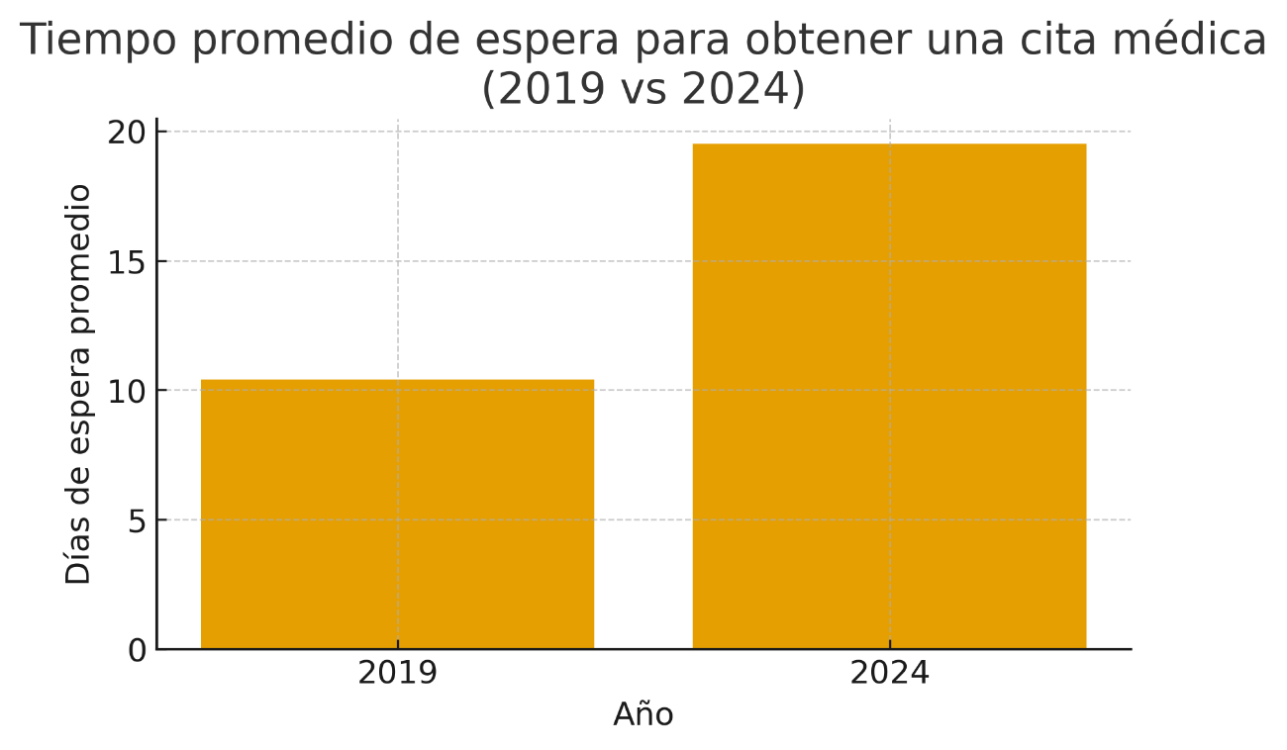

Gráfico 8: Tiempo promedio de espera para obtener una cita médica por dias

Fuente: <https://vigilante.pe/2025/10/13/essalud-gasta-mas-en-sueldos-que-en-medicinas-y-el-mal-servicio-continua/>

Según artículo del portal la AltaVoz que accedió RPP, en 2024 las demoras para agendar una consulta médica en EsSalud alcanzaron niveles críticos entre 2024 y el primer trimestre 2025. Varios informes técnicos y testimonios dan cuenta de un incremento sostenido en los tiempos de espera para citas médicas, principalmente en especialidades de alta demanda como cardiología, endocrinología, pediatría y medicina general.

El informe identifica que la alta demanda, el déficit de especialista, la precariedad en infraestructura, tecnificación deficiente y los efectos residuales de la pandemia son las causas estructurales de la demora en la atención.

En respuesta, la administración de EsSalud reconoció que el diferimiento de citas médicas es un problema estructural. No obstante, mencionaron que, desde enero hasta agosto de 2025, más de 917.000 citas no se concretaron porque los pacientes no asistieron o no cancelaron, lo que equivale a 3820 oportunidades diarias desaprovechadas.[[9]](#footnote-9)

Grafico 9: Ejecución del presupuesto anual asignado al sector salud

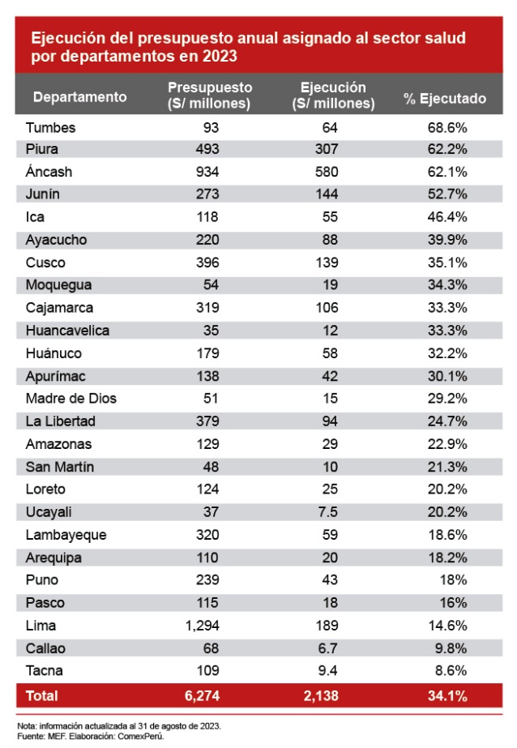

Fuente: <https://www.comexperu.org.pe/articulo/en-2023-no-se-ejecutaron-s-1100-millones-del-sector-salud>

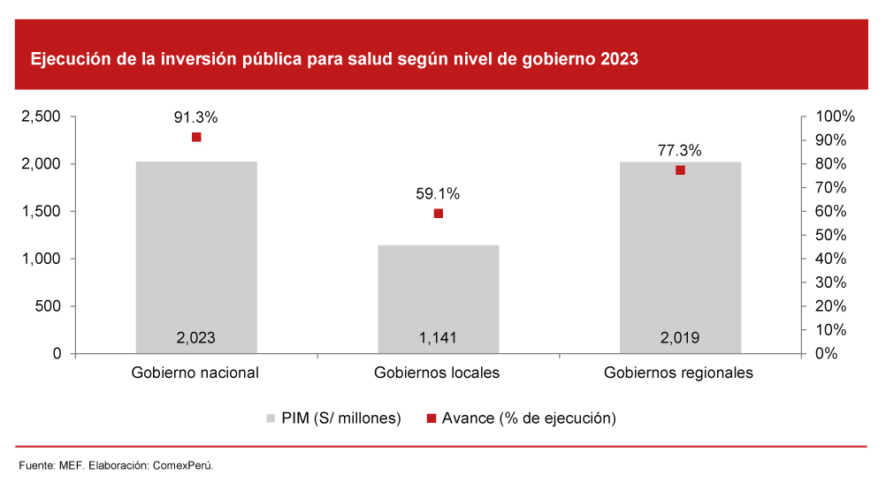

Gráfico 10: Ejecución de la inversión pública para salud según nivel de gobierno 2023

Fuente : <https://www.comexperu.org.pe/articulo/en-2023-no-se-ejecutaron-s-1100-millones-del-sector-salud>

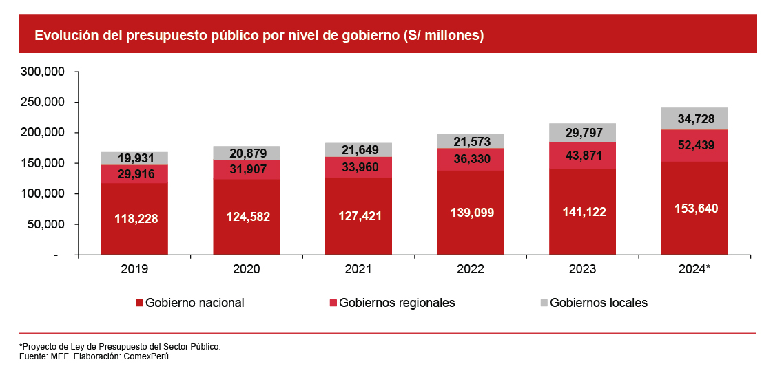

Gráfico 11: Evolución del presupuesto público por nivel de gobierno

Fuente: <https://www.comexperu.org.pe/articulo/presupuesto-del-sector-publico-para-2024-esta-es-la-distribucion-por-sectores-y-niveles-de-gobierno>

1.3.3.- Aspecto político. -

El sector salud público en el Peru se encuentra fuertemente influenciado por la existencia de leyes y regulaciones que buscan garantizar el acceso, la calidad y la seguridad en la atención médica, tanto presencial como virtual. La ley N 30421[[10]](#footnote-10), Ley Marco de Telesalud junto con su reglamento aprobado mediante el Decreto Supremo N 005-2021-SA[[11]](#footnote-11), establece que los establecimientos de salud que desarrollen servicios de teleconsulta, teleinterconsulta o telemonitoreo deben registrarse en el Registro Nacional de Instituciones Prestadoras de Servicios de Salud (RENIPRESS). Según el Ministerio de Salud (MINSA) los pacientes que acceden a estos servicios pueden recibir la prescripción de medicamentos por parte de profesionales de la salud competentes, a través de recetas físicas o electrónicas con firma manuscrita o digital, garantizando así la validez y trazabilidad del acto médico.

[[12]](#footnote-12)Asimismo, el Ministerio de Justicia y Derechos Humanos (MINJUSDH), mediante la Autoridad Nacional de Protección de Datos Personales, enfatiza las obligaciones de las entidades públicas y privadas respecto al tratamiento de datos personales en el ámbito sanitario. Estos datos son considerados altamente sensibles, y su tratamiento debe realizarse bajo los principios de consentimiento informado, confidencialidad y seguridad, en cumplimiento de la Ley N° 29733, Ley de Protección de Datos Personales, y su reglamento.

Por otro lado, la reciente Ley N° 31601 modifica el Código de Protección y Defensa del Consumidor para garantizar que los usuarios mantengan el derecho a una atención personal incluso cuando las empresas implementen canales automatizados. Esta normativa busca equilibrar la adopción de herramientas basadas en inteligencia artificial, como los chatbots, con la preservación de los derechos del usuario a recibir orientación humana cuando lo requiera.[[13]](#footnote-13)

En el ámbito público, el congresista Paul Silvio Gutiérrez Ticona propuso este año garantizar el acceso oportuno a citas médicas especializadas en el sistema de salud estatal, incluyendo EsSalud y otros establecimientos estatales. La iniciativa plantea que las citas con especialistas se otorguen en un plazo máximo de cinco días calendarios, contados desde la fecha en que el paciente realiza la solicitud. Esto responde a que actualmente, el tiempo promedio de espera para una cita en EsSalud supera los 15 días, y en hospitales del MINSA puede alcanzar los 30 días o más.

Con esta iniciativa se busca reducir significativamente las demoras en la programación de citas médicas especializadas.[[14]](#footnote-14)

1.3.4.- Aspecto tecnológico.

Según INEI reporta que 79% de peruanos accedieron a internet en el primer trimestre de 2025, con avances en zonas rurales y adultos mayores.

El acceso a Internet en el Perú continúa su avance sostenido. Según el Instituto Nacional de Estadística e Informática (INEI), durante el primer trimestre de 2025, el 79,0% de la población de 6 años a más hizo uso de Internet, lo que representa un aumento de 0,7 puntos porcentuales respecto al mismo período del año anterior. En términos históricos, el crecimiento es más notable: desde 2018, el acceso aumentó en 29,3 puntos porcentuales.[[15]](#footnote-15)

Gráfico 12: Uso de Internet por zona geográfica en el Perú

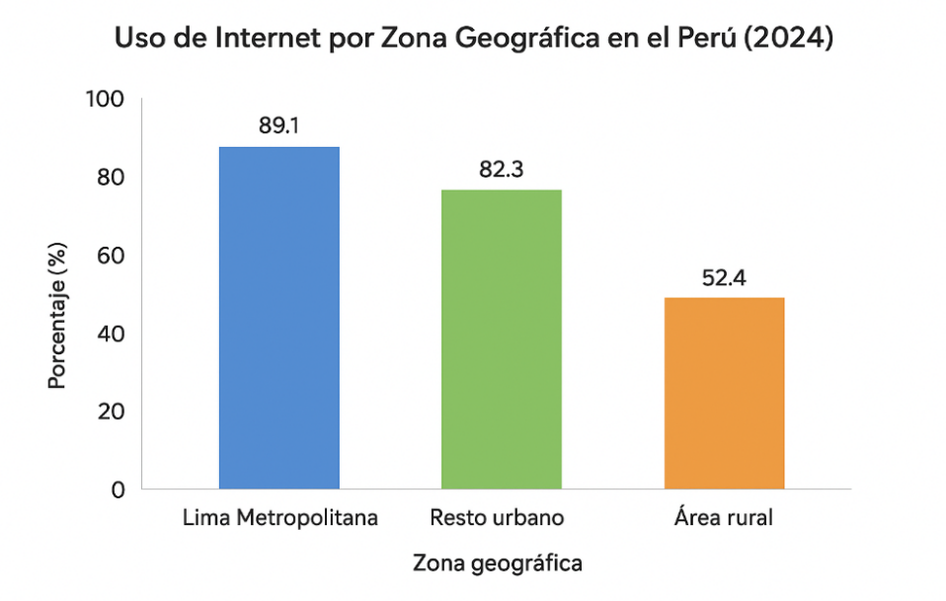

Fuente: https://revistaganamas.com.pe/mas-del-92-de-peruanos-usa-el-internet-para-entretenimiento-y-comunicacion/

A pesar del crecimiento generalizado, se mantiene una brecha de género en el acceso a internet. El 80.5% de los hombres de 6 años a más usaron este servicio, frente al 77.5% de las mujeres, lo que representa una diferencia de 3 puntos porcentuales. No obstante, al visualizar las estadísticas de uso, ambos grupos presentan un uso diario idéntico: el 90.8% de hombres y mujeres que acceden a internet lo hacen al menos una vez al día.[[16]](#footnote-16)

Gráfico 13: Población de 6 y más años de edad que hace uso de internet, por sexo

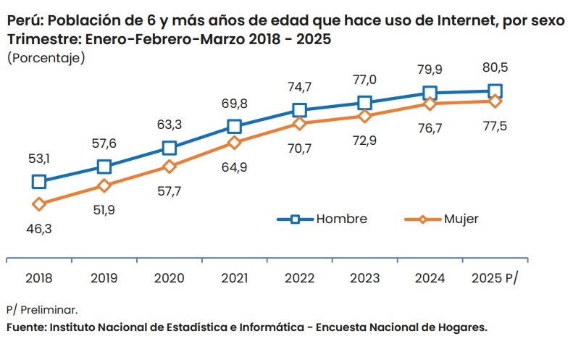

Fuente: <https://revistaganamas.com.pe/mas-del-92-de-peruanos-usa-el-internet-para-entretenimiento-y-comunicacion/>

Por otro lado, el Ministerio de Transportes y Comunicaciones (MTC, 2024) reportó que el 79% de los establecimientos de salud urbanos cuentan con acceso a internet estable, mientras que en las zonas rurales esta cifra desciende al 42%, lo cual refleja una brecha digital significativa. Esta desigualdad limita la posibilidad de implementar de manera equitativa soluciones tecnológicas de atención al cliente, especialmente en regiones andinas y amazónicas.

El Instituto Nacional de Estadística e Informática (INEI) dio a conocer que, en el cuarto trimestre del año 2024, el 58,4 % de los hogares del país disponen del servicio de Internet, cifra que significó un aumento de 2,4 puntos porcentuales en comparación con similar trimestre del año anterior.

En el informe técnico Estadísticas de las Tecnologías de Información y Comunicación en los Hogares, elaborado con los resultados de la Encuesta Nacional de Hogares (ENAHO) del cuarto trimestre de 2024 se indica que este servicio creció en 4,0 puntos porcentuales respecto a similar trimestre de 2023, al pasar de 75,4 % a 79,4 % en los hogares de Lima Metropolitana, en el área rural en 1,3 puntos porcentuales, de 20,4 % a 21,7 % y en el resto urbano en 0,9 punto porcentual, al pasar de 58,8 % a 59,7[[17]](#footnote-17)

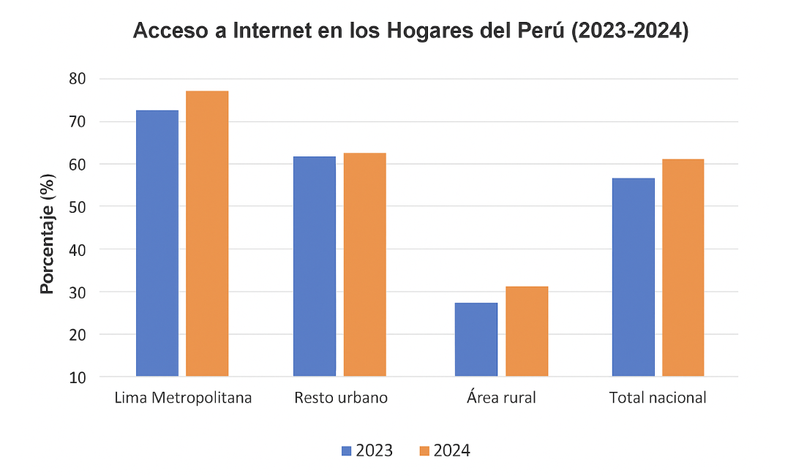

Gráfico 14: Gasto total en salud Per Cápita (en USD)

Fuente: https://www.gob.pe/institucion/inei/noticias/1133448-el-58-4-de-los-hogares-del-pais-tiene-acceso-a-internet

1.3.5.- Aspecto ecológico. -

El desarrollo acelerado de la inteligencia artificial (IA) ha traído consigo importantes beneficios tecnológicos, pero también nuevos desafíos ambientales relacionados con el consumo energético y las emisiones de carbono. Según un informe de ISASTUR (2024), Google ha incrementado sus emisiones de carbono en un 48% en los últimos cinco años, principalmente debido al crecimiento del uso de modelos de IA de gran escala, cuyo entrenamiento y funcionamiento demandan elevados niveles de energía eléctrica.

Un informe técnico de Google estima que cada interacción con su chatbot genera un consumo aproximado de 0,24 Wh de energía, 0,03 gramos de CO₂ y cinco gotas de agua. De manera similar, un estudio del Instituto de Investigación de Energía Eléctrica (EPRI), organización sin fines de lucro, calculó que una consulta en ChatGPT (OpenAI) requiere cerca de 2,9 Wh, mientras que una búsqueda tradicional en internet consume alrededor de 0,3 Wh, lo que refleja la mayor demanda energética de los sistemas de IA generativa[[18]](#footnote-18).

Asimismo, la Agencia Internacional de Energía (AIE) advierte que la demanda global de energía eléctrica podría duplicarse en los próximos cinco años, alcanzando los 945 Tera vatios hora anuales, impulsada en gran parte por el procesamiento de datos de inteligencia artificial y centros de datos en la nube.

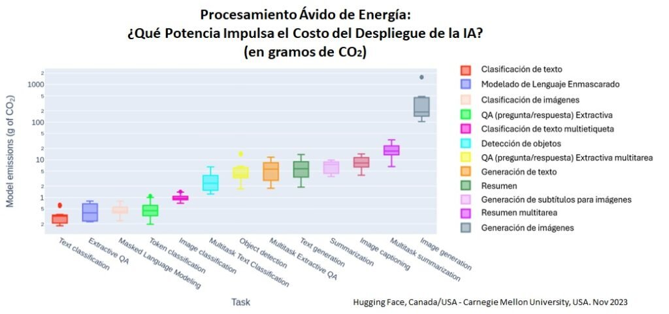

Gráfico 15: Costo de CO2 en despliegue de la IA

Fuente: https://estudioiambiental.com/adaptacion/la-ia-y-su-contribucion-en-las-emisiones-globales-gei/

**1.4.- Justificación del Proyecto**

El desarrollo de este proyecto se justifica ante la persistente crisis estructural del sistema de salud público peruano, caracterizada por la saturación de los canales tradicionales de atención y la deficiente calidad en la gestión de citas médicas, consultas y orientación al paciente. Según el Instituto Nacional de Estadística e Informática (INEI, 2023), la población que reportó haber tenido algún problema de salud y buscó atención aumentó del 43.5 % al 47.0 %, lo que evidencia una creciente demanda de servicios sanitarios que supera la capacidad operativa de los establecimientos públicos. A ello se suma que el tiempo promedio de espera en los centros de salud oscila entre 49 y 57 minutos, según informes nacionales, lo cual repercute en la satisfacción del paciente y en la percepción de ineficiencia institucional. Asimismo, la Superintendencia Nacional de Salud (SUSALUD, 2022) registró que más del 92 % de las atenciones fueron brindadas en el sistema público, reflejando la sobrecarga que enfrentan los hospitales del MINSA y de EsSalud. Esta situación se agrava por la falta de personal, identificada por el 50 % de los peruanos como el principal problema del sistema sanitario (IPSOS, 2023), lo que mantiene a los canales de atención en un estado de colapso operativo.

Desde una perspectiva social, el problema impacta directamente en la equidad del acceso a la atención médica, pues la Encuesta Nacional de Hogares (ENAHO, 2022) reveló que siete de cada diez personas que necesitaron atención médica no la obtuvieron, siendo las demoras la causa principal en el 35 % de los casos. Además, más del 70 % de las quejas registradas por SUSALUD en 2024 corresponden a hospitales públicos y a EsSalud, concentrándose en retrasos, dificultad para obtener citas y falta de información sobre resultados médicos. Estas cifras reflejan la creciente frustración de la población frente a un sistema colapsado que no logra responder oportunamente a la demanda. Por tanto, el presente análisis parte del reconocimiento de esta problemática social estructural, evidenciada en los datos oficiales, con el propósito de analizar y comprender los factores que limitan la eficiencia y la calidad del servicio en los canales de atención pública.

Desde el aspectoeconómico, el gasto público en salud continúa siendo insuficiente, pues el Ministerio de Economía y Finanzas (2024) reporta que la inversión en este sector representa apenas el 3.2 % del Producto Bruto Interno (PBI), cifra que se encuentra por debajo del promedio latinoamericano del 6 %. Esta limitada asignación presupuestal restringe la modernización de la infraestructura sanitaria y retrasa la digitalización de los procesos de atención, a lo que se suma que los bajos ingresos promedio, con S/ 2,013.20 en adultos entre 24 y 44 años y solo S/ 1,176.10 en jóvenes de 14 a 24 años, reducen las posibilidades de acceso a servicios privados, obligando a una mayoría de ciudadanos a depender exclusivamente del SIS o EsSalud, donde las demoras y las dificultades de comunicación son recurrentes. En consecuencia, el análisis económico evidencia así que la sobrecarga del sistema público está directamente vinculada con las limitaciones presupuestales y las desigualdades de ingreso.

En el ámbito político, el Estado peruano ha promovido diversas normativas orientadas a garantizar el acceso y la calidad en los servicios de salud, entre las que destacan la Ley N.º 30421, Ley Marco de Telesalud, y su reglamento aprobado por el Decreto Supremo N.º 005-2021-SA, que fomenta el uso de la teleconsulta y la historia clínica electrónica como mecanismos para mejorar la atención médica. No obstante, la implementación efectiva de estas políticas se ve obstaculizada por la falta de recursos, la desigual conectividad digital y las deficiencias en la capacitación del personal sanitario. Del mismo modo, la Ley N.º 31601 refuerza los derechos de los pacientes a recibir atención personalizada, incluso en contextos de automatización se servicios, lo que resalta la necesidad de equilibrar la tecnología con la calidad humana en la atención sanitaria. En conjunto, estas medidas evidencian un marco político favorable, aunque aún insuficiente para resolver los problemas estructurales que afectan la atención pública.

Desde la perspectiva tecnológica, el Perú atraviesa un proceso de transformación digital en el sector salud con avances significativos en la implementación de la historia clínica electrónica, la telemedicina y la certificación digital. Con una inversión acumulada de más de S/ 76 millones entre 2021 y abril de 2025, el Ministerio de Salud (MINSA) ha convertido la telemedicina en la columna vertebral de su estrategia para garantizar la atención médica en las zonas más alejadas del país, logrando conectar más de 2,400 establecimientos de salud y superar las 370,000 atenciones remotas. No obstante, persisten notorias brechas de conectividad, ya que el 79 % de los establecimientos urbanos dispone de acceso estable a internet frente al 42 % en zonas rurales (MTC, 2024), lo que limita la equidad en la implementación de herramientas digitales para la atención y gestión sanitaria y afecta principalmente a comunidades rurales y amazónicas. En ese sentido, el presente análisis reconoce este contexto tecnológico como una oportunidad para la modernización del sistema, aunque también como un desafío que exige estrategias sostenibles y adaptadas a la realidad nacional.

Finalmente, desde la perspectiva ecológica, el avance de la inteligencia artificial y la digitalización en el sector salud plantea nuevos retos ambientales, ya que según ISASTUR (2024), las emisiones de carbono derivadas del uso de modelos de IA han aumentado un 48% en los últimos cinco años. No obstante, la automatización de procesos en el ámbito sanitario puede contribuir indirectamente a la sostenibilidad al reducir desplazamientos innecesarios, consumo de papel y uso de recursos físicos, por lo que el desarrollo de soluciones tecnológicas en salud debe orientarse hacia prácticas responsables que consideren la eficiencia energética y la implementación de infraestructura verde, en concordancia con los compromisos ambientales y de desarrollo sostenible del país.

**1.5.- Oportunidad de mejora**

De acuerdo con el análisis realizado, se identifican las siguientes oportunidades de mejora que fundamentan la pertinencia del presente proyecto:

a. Los chatbots actuales en el sector salud suelen basarse en sistemas de selección de opciones predefinidas, lo que limita la capacidad de resolver adecuadamente las consultas de los usuarios. Se podría incorporar un sistema de dialogo más natural e inteligente con el cual se puedan resolver todas las inquietudes del usuario y ofrecer respuestas adecuadas. Este enfoque podría mejorar la experiencia de atención, especialmente en pacientes de la tercera edad.

b. La atención al paciente actual del sector público es propensa a errar en la información que brinda, incluyendo las IA ya incorporadas. Se puede ofrecer mayor precisión en la orientación al paciente, al contar con una inteligencia artificial más avanzada, los datos a proporcionar a los pacientes en las consultas se podrían extraer directamente de las bases de datos de los centros de salud para mejorar la precisión de la información brindada.

c. Los medios de atención actuales se saturan fácilmente con requerimientos sencillos, los cuales podrían ser atendidos con inteligencia artificial la cual responda estas consultas de forma eficaz, liberando la carga de trabajo de los canales tradicionales para atender requerimientos más urgentes.

d. Aunque el español predomina en el Perú, existen amplios sectores de la población cuya lengua materna es el quechua, aimara u otros idiomas originarios, lo que puede excluir a estos sectores de la población ya que la mayoría de los chatbots actuales funcionan únicamente en español. Esto puede cambiar incluyendo más idiomas nativos a canales de atención de IA, otorgando más oportunidades de atención de salud a la población peruana.

**CAPÍTULO 2**

**DESCRIPCIÓN DEL PROYECTO**

Dialogix consiste en el desarrollo de un chatbot inteligente par el sector salud en el Perú diseñado para mejorar los canales de atención al cliente en clinicas y hospitales. Dialogix permitirá a los usuarios agendar citas médicas, consultar información sobre especialidades, horarios y servicios disponibles, así como recibir orientación inmediata sin necesidad de acudir presencialmente o esperar atención telefonica.

Nuestra propuesta de valor se basa en ofrecer una atención rápida, accesible y disponible las 24 horas, reduciendo los tiempos de espera y mejorando la experiencia del paciente. Además, el chatbot busca optimizar los procesos administrativos del personal de salud al disminuir la carga de tareas repetitivas y aumentar la eficiencia del servicio.

El objetivo principal de Dialogix es implementar una solución tecnólogica que facilite la comunicación entre pacientes e instituciones médicas utilizando inteligencia artificial para responder de forma automática y precisa las consultas más frecuentes.

En este contexto Dialogix asumirá responsablemente en proteger la privacidad de los datos personales de los usuarios de igual manera se asumirá la responsabilidad en brindar información confiable y actualizada y asi mantener un servicio funcional, accesible y facil de usar.

Dialogix está dirigido a pacientes, usuarios de servicios de salud y centros medicos privados o públicos que busquen mejorar su sistema de atención al cliente mendiante herramientas digitales.

El proyecto consiste en el desarrollo de un chatbot personalizado orientado a mejorar la atención al cliente en el sector de salud del Perú, específicamente en los hospitales del MINSA y EsSalud, aunque de igual manera puede extender su uso a clínicas del sector privados que necesiten del servicio. Este sistema permitirá a los usuarios realizar consultas rápidas, agendar citas médicas, recibir información de resultados, especialidades, horarios de atención, información de números de emergencias y orientación básica en temas de salud, todo de manera automatizada y disponible las 24 horas del día acotando que algunas funciones dependerán de las políticas indicadas por los hospitales.

El chatbot estará desarrollado principalmente en Python, utilizando tecnologías de procesamiento del lenguaje NPL para comprender y responder de forma precisa a las preguntas de los pacientes. Asimismo, se integrará con los sistemas internos de los centros médicos mediante servicios desarrollados en Java, lo que permitirá acceder a bases de datos, registros de pacientes y módulos de citas médicas.

Nuestro enfoque es optimizar los tiempos de atención, reducir la carga del personal administrativo y de atención al cliente y lograr una mejora en la experiencia del paciente, ofreciendo un canal de comunicación eficiente y confiable.

Finalmente, Dialogix busca colaborar con instituciones de salud, clinicas, hospitales y profesionales del sector, fomentando la digitalización en los procesos de atención al cliente y contribuyendo en mejorar la experiencia de los pacientes en el sector salud en el Perú.

**MODULOS**

Los módulos para el chatbot serán:

* Preguntas frecuentes
* Chat para agendar citas o pedir información
* Estadísticas
* Control de logs
* Historial de conversaciones
* Entrenamiento de la IA
* CRUD de preguntas frecuentes
* Reportes de consultas diarias (consumo de IA)
* Exportación de reportes en pdf o Excel
* Reporte de rendimiento
* Configuración de integración con APIs externas

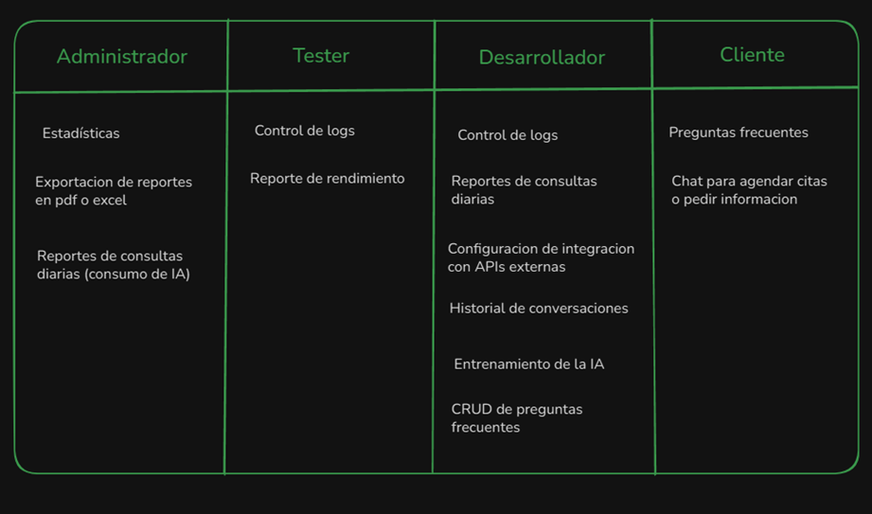

Cómo Reglas de negocio tenemos:

|  |  |
| --- | --- |
| [RN01] | El chatbot debe verificar que el usuario proporcione un número de DNI válido y registrado en el sistema antes de permitir la reserva o consulta de una cita médica. |
| [RN02] | Cada paciente podrá agendar una sola cita por especialidad médica. |
| [RN03] | El paciente no podrá agendar cita en otra especialidad mientras tenga citas activas. |
| [RN04] | Toda cita programada deberá confirmarse con al menos 1 hora después de haber realizado la cita. De no hacerlo, el sistema liberará automáticamente el cupo para otro paciente. |
| [RN05] | En caso de cancelación, el chatbot registrará el motivo y restringirá nuevas reservas, si el usuario cancela en más de dos ocasiones consecutivas sin justificación para generar nueva cita tendrá que realizarlo de forma presencial. |
| [RN06] | Se establece que el cliente (la institución médica) debe contar con una página web activa, ya que el chatbot se integrará directamente en dicha plataforma. En caso de que el cliente no disponga de una página web, el equipo de desarrollador podrá ofrecerle un presupuesto y el servicio adicional de creación de su sitio web. |
| [RN07] | El chatbot no puede brindar diagnóstico médico. Si detecta síntomas graves o palabras clave relacionadas con emergencia (por ejemplo, “fiebre alta”, “dolor intenso”) deberá derivar al número 113 o al hospital más cercano |
| [RN08] | El paciente podrá solicitar comunicarse directamente con una persona humana, en cuyo caso el sistema brindará el número telefónico oficial de EsSalud o del dentro medico correspondiente facilitando el contacto con atención humana cuando sea necesario. |
| [RN09] | El paciente deberá registrarse una única vez en la opción de “Registrarse” del chatbot, en caso de no encontrarse registrado previamente en los sistemas de los hospitales de EsSalud, MINSA o clínicas privadas asociadas. Esto permitirá identificar al usuario y facilitar futuras consultas, citas y atenciones médicas de forma más rápida. |
| [RN10] | El chatbot deberá identificar si el usuario pertenece a un grupo de prioridad (adulto mayor, gestante, persona con discapacidad) y brindarle opciones preferentes de atención o derivación inmediata. |
| [RN11] | Las funciones de agendamiento o cancelación estarán disponibles solo en el horario laboral establecido por la institución (por ejemplo, de lunes a viernes de 8:00am a 6:00pm). Fuera de este horario, el chatbot ofrecerá únicamente información general. |
| [RN12] | Todas las conversaciones y transacciones realizadas por el chatbot deberán registrarse en una base de datos para el control, seguimiento y auditoría por parte del área de atención al cliente. |
| [RN13] | Antes de confirmar una cita, el chatbot debe consultar la disponibilidad del médico en el sistema institucional. Si no hay cupos, ofrecerá fechas alternativas o derivará a otro centro asistencial. |
| [RN14] | Todo usuario que acceda a servicios personalizados como (consultar si están los resultados listos, historial de citas, citas activas) deberá autenticarse mediante su DNI y dato adicional como fecha de nacimiento o correo registrado, para evitar suplantaciones. |
| [RN15] | El chatbot debe cumplir la Ley N 29733 – Ley de Protección de Datos Personales del Perú, garantizando la confidencialidad, integridad y uso autorizado de la información del paciente. |
| [RN16] | Al finalizar la atención, el chatbot solicitará al paciente una breve encuesta de satisfacción con el fin de recopilar métricas de mejora continua del servicio. |

El flujo de uso de Dialogix comienza con el Inicio o Bienvenida donde el chatbot saluda al usuario y se presenta.

Ejemplo: “¡Hola! Soy Dialogix tu asistente virtual de salud. ¿En qué puedo ayudarte hoy?”

1. Inicio / Bienvenida.

Dialogix muestra opciones:

Agendar cita médica.

Confirmar cita médica.

Consultar información de servicios.

Ver resultados o estado de cita.

Hablar con un asesor humano.

1. Selección de Servicio

Dialogix muestra las opciones:

* Si elige Agendar cita: el chatbot muestra especialidades disponibles solicita fecha confirma cita.
* Si elige Información: responde sobre horarios, especialidades, ubicación etc.
* Si elige Resultados: solicita código o DNI y muestra información disponible.
* Si elige Hablar con humano: brinda número de atención (por ejemplo, EsSalud 411 8000).

1. Confirmación de cita

Dialogix muestra las opciones:

* El chatbot envía inmediatamente el mensaje de confirmación con opciones: Confirmar/ Cancelar / Confirmar vía WhatsApp.
* Agradece al usuario por usar el servicio.

Ejemplo: “Tu cita con Medicina General ha sido generada para el 5 de noviembre a las 10:00 am. Recuerda confirmar tu cita como máximo 1 hora por este medio o vía WhatsApp.

¡Gracias por confiar en nosotros”!

* Si el usuario confirma dentro de 1 hora cita confirmada y se envía comprobante.
* Si el usuario no confirma en 1 hora la pre-reserva se cancela automáticamente. 
* Si el usuario elige confirmar vía WhatsApp el chatbot proporciona el número / medio de contacto y las instrucciones para confirmar.

1. Despedida

* Mensaje de cierre si la preserva ha sido realizada recordando al usuario el tiempo máximo de 1 hora para confirmar
* Mensaje de cierre si la cita ha sido confirmada o si el usuario desea algún otro requerimiento.

1. Encuesta de satisfacción

Dialogix muestra las opciones:

* El chatbot invita al usuario a responder una breve encuesta:

Ejemplo:

“Antes de irte ¿podrías calificar tu experiencia?

Opciones:

• ⭐⭐⭐⭐⭐ Muy satisfecho

• ⭐⭐⭐ Satisfecho

• ⭐ Insatisfecho

* Si el usuario responde, el sistema guarda la valoración.
* Mensaje final “¡Gracias por tu opinión! ¡Nos ayudas a seguir mejorando!”

**Descripción de desarrollo del sistema web:**

El sistema web se desarrollará bajo una arquitectura moderna que garantiza eficiencia, escalabilidad y mantenibilidad, utilizando tecnologías consolidadas y compatibles con futuras ampliaciones.  
 A lo largo de este capítulo se describen los componentes tecnológicos, las decisiones de diseño adoptadas y la justificación de cada elección frente a alternativas existentes.

**Lenguajes y frameworks**

Para el desarrollo del sistema se seleccionó React junto con Tailwind CSS en el entorno *frontend*, esta combinación ofrece una interfaz moderna, ligera y adaptable a diferentes dispositivos. React permite estructurar la aplicación mediante componentes reutilizables, mejorando la mantenibilidad, la legibilidad del código y reduciendo el tiempo de desarrollo. Por su parte, Tailwind CSS facilita la creación de diseños consistentes y profesionales mediante utilidades predefinidas que reducen la carga de código personalizado.

En el *backend*, se optó por FastAPI, un *framework* moderno de Python orientado a la creación de APIs de alto rendimiento. A diferencia de otras opciones como Flask o Django, FastAPI destaca por su velocidad, validación automática de datos y compatibilidad con la documentación interactiva mediante Open API, lo que facilita la integración con el chatbot y futuras extensiones del sistema.

**Base de datos**

El sistema empleará PostgreSQL como gestor de base de datos principal, tecnología seleccionada por su estabilidad, soporte a transacciones ACID y amplia adopción en entornos empresariales. A diferencia de sistemas NoSQL como MongoDB, PostgreSQL garantiza integridad referencial, lo que resulta esencial para la gestión estructurada de datos de usuarios, consultas y mensajes.

Además, su rendimiento frente a MySQL muestra que PostgreSQL ofrece mayor flexibilidad en la creación de tipos de datos personalizados y funciones almacenadas, convirtiéndose así en una opción más robusta para el manejo de información sensible y relaciones complejas.

**Backend y arquitectura del sistema**

El *backend* de *Dialogix* se estructura bajo una arquitectura cliente-servidor en la cual FastAPI actuará como núcleo del procesamiento lógico, concentrando la gestión de usuarios, el registro de mensajes y la comunicación con el chatbot. Gracias a su diseño modular, el sistema puede ampliarse con nuevos servicios o funcionalidades sin alterar los componentes existentes, lo que favorece la escalabilidad y el mantenimiento a largo plazo.

La interacción entre el servidor y la base de datos se efectúa mediante controladores ORM que aseguran la integridad, consistencia y seguridad de la información almacenada, mientras que la integración del chatbot de *WhatsApp* se realizará mediante el entorno *sandbox* de *Twilio*, permitiendo ejecutar pruebas de mensajería en condiciones reales sin incurrir en costos adicionales ni requerir cuentas empresariales.

**Control de versiones**

Para el control de versiones y la colaboración entre los integrantes del proyecto, se empleará Git junto con GitHub.  
 Esta herramienta posibilita mantener un registro histórico de los cambios realizados, revertir versiones anteriores y coordinar el trabajo de varios desarrolladores en paralelo.  
 A diferencia de los gestores tradicionales o del almacenamiento local, GitHub ofrece un entorno en la nube con control de ramas, revisiones de código y despliegues automáticos, garantizando así la trazabilidad y coherencia del desarrollo en todas las etapas del proyecto.

**Entorno de desarrollo**

El entorno de programación se basa en Visual Studio Code, herramienta seleccionada por su versatilidad, compatibilidad con múltiples lenguajes y amplio ecosistema de extensiones. Se utilizará tanto para el frontend como para el backend, permitiendo un flujo de trabajo integrado y eficiente durante el desarrollo del sistema.

Para el diseño visual y el prototipado de la interfaz, se emplea Figma, plataforma colaborativa que permite definir el flujo de pantallas y los componentes gráficos antes de su implementación. Su uso garantiza coherencia entre el diseño y la codificación final, además de optimizar la comunicación entre los integrantes del equipo de desarrollo.

**Infraestructura**

La infraestructura de Dialogix está diseñada para garantizar escalabilidad y continuidad, contemplando un entorno productivo en la nube bajo Microsoft Azure, que ofrece altos niveles de seguridad y control empresarial.  
 No obstante, para la fase de prototipado y validación, se emplearán alternativas gratuitas y escalables que replican el funcionamiento de dicho entorno:

* Render, para alojar el backend (FastAPI), con soporte HTTPS y despliegue automatizado desde GitHub.
* Vercel, para el frontend, por su integración continua y tiempos de carga optimizados.
* Supabase, para la base de datos PostgreSQL y el almacenamiento de archivos.
* Twilio Sandbox, para la integración del chatbot de WhatsApp y pruebas de mensajería sin costos.

Estas herramientas permiten reproducir una infraestructura profesional de manera accesible, asegurando un entorno funcional para pruebas y demostraciones, mientras que el uso futuro de Azure se plantea como evolución natural hacia un entorno productivo más robusto y administrado.

**Seguridad**

El sistema se desarrollará siguiendo lineamientos de ciberseguridad orientados a la protección de datos y privacidad de los usuarios, aplicando medidas como comunicación cifrada mediante HTTPS, autenticación con *tokens* JWT y validación de datos desde el *backend* con FastAPI, lo que disminuye significativamente los riesgos de acceso o manipulación indebida.

Asimismo, el acceso a la base de datos se limitará mediante credenciales cifradas y conexiones seguras para impedir la intervención de agentes no autorizados, mientras que la información sensible se gestionará bajo el principio de mínima exposición, procesando solo los datos necesarios para el funcionamiento del sistema.

A su vez, se implementará la separación de entornos desarrollo y producción con el fin de realizar pruebas sin afectar la versión operativa, junto con políticas de respaldo periódico y actualización continua de dependencias y librerías que aseguren la estabilidad, seguridad y continuidad del servicio.

Estas medidas establecen una base sólida para la futura adopción de estándares avanzados como ISO 27001 o ITIL, en caso de que el sistema evolucione hacia una mayor escala.

**Escalabilidad y mejoras futuras**

La arquitectura modular de Dialogix permite escalar el sistema sin necesidad de reestructurar su base tecnológica, y entre las mejoras planificadas destacan:

* El desarrollo de un panel administrativo con roles y estadísticas que permita al personal visualizar métricas de uso y eficiencia de atención.
* La ampliación de canales de comunicación mediante la integración con otras plataformas de mensajería o correo institucional.

Estas mejoras no modificarán la estructura principal del sistema y podrán incorporarse en fases posteriores mediante módulos adicionales conectados al backend existente, lo que permitirá que Dialogix evolucione como una solución sostenible, escalable y adaptable a las necesidades futuras de la salubridad pública.

**Generación de ingresos:**

1. Pago inicial por implementación e instalación

Monto: S/ 3,000 – 6,000 (según el número de sedes o clínicas)

Incluye:

• Instalación del sistema en servidores de EsSalud.

• Configuración inicial del chatbot con las preguntas más frecuentes y flujos de atención.

• Entrenamiento de la IA con información institucional como los horarios, servicios, citas y requisitos

• Pruebas funcionales y acompañamiento durante el lanzamiento.

2. Tarifa mensual de mantenimiento y supervisión

Monto base: S/ 700 – 1,500 (dependiendo del volumen de interacciones y canales activos)

Incluye:

• Supervisión y actualización semanal de respuestas.

• Ajustes a la base de conocimiento según cambios en la institución.

• Monitoreo de funcionamiento y reportes mensuales de desempeño (cantidad de consultas, tasa de resolución, satisfacción del usuario).

• Soporte técnico 24/7.

3. Tarifa por uso

Monto sugerido: S/ 0.01 – 0.05 por consulta al chatbot.

EsSalud pagará por consumo.

PASARELA DE PAGO

Como medio de pago se basará en la emisión de ordenes de servicio, se eligió ese método dado a que el proyecto está orientado brindarle la solución tecnológica al sector público.

2.1 Objetivos

|  |  |
| --- | --- |
| **Objetivo 1** | **Lograr que el chatbot mantenga una disponibilidad operativa del 98% o superior durante los tres primeros meses posteriores a su lanzamiento** |
| Indicador | $\% de Disponibilidad operativa= \left(\frac{Horas activas del chatbot}{Horas totales del periodo}\right)$\*100 |
| Donde | *Horas activas del chatbot*. - Disponibilidad operativa del chatbot  *Horas totales del periodo*. - Horas totales durante los primeros tres meses posteriores al lanzamiento. |
| **Objetivo 2** | **Lograr que el chatbot atienda como mínimo el 10% del total de consultas y requerimientos atendidos en la institución medica asociada dentro de las primeras 4 semanas tras implementado el proyecto** |
| Indicador | $$\% de Atención del chatbot= \left(\frac{Consultas atendidas por el chatbot}{Total de consultas recibidas}\right)*100$$ |
| **Objetivo 3** | **Lograr un porcentaje de resolución de consultas mediante el uso del chatbot sin derivación al personal humano del 50% respecto al total de consultas atendidas por el chatbot al finalizar la segunda semana tras la implementación** |
| Indicador | $$\% Resolución automática= \left(\frac{Consultas resueltas\sin{intervención humana}}{Total de consultas atendidas}\right)*100$$ |
| Donde | *Consultas resueltas sin intervención humana.* - Consultas atendidas por la IA sin ninguna intervención por parte del personal humano de la institución.  *Total, de consultas atendidas*. - Total de consultas atendidas por la IA, incluyendo derivaciones a personal humano. |

**2.2 Alcance**

Este proyecto contará con las fases de: Planificación y diseño, codificación, pruebas, implementación y mantenimiento.

**Planificación y diseño:** Se definirá como se implementará el sistema para cumplir con los requisitos establecidos, se definirá la arquitectura que organizará los componentes del software, la estructura y flujo de datos. Se especificarán las tecnologías y herramientas a utilizar para la implementación.

**Codificación:** Se construirá el sistema propuesto mediante las herramientas y recursos especificados y según el diseño planificado. Se escribirá, probará y optimizará el código según sea necesario, asegurando que funcione correctamente orientado a nuestros objetivos. También se llevará a cabo el uso de otras tecnologías en procesos en paralelo, como la implementación de APIs, la creación de la pagina web principal del chatbot, la creación de bases de datos etc.

**Pruebas:** En esta fase se comprueba y confirma que el sistema opere de manera adecuada y cumpla con las especificaciones definidas. Para ello, se llevan a cabo distintos tipos de pruebas, con el fin de detectar y solucionar fallos en el código, garantizando la calidad de software.

**Implementación:** El sistema desarrollado es puesto en marcha dentro del entorno real. Se procede a implementar el software en los canales establecidos y se realizan las configuraciones necesarias para que los usuarios puedan utilizarlo. Este proceso incluye la instalación y los ajustes pertinentes para asegurar que el sistema funcione de manera correcta.

**Mantenimiento:** En esta fase se realizan ajustes, mejoras y actualizaciones con el fin de garantizar que el software continúe operando adecuadamente, pueda adaptarse a nuevas necesidades o cambios en el entorno, y se corrijan posibles fallos que pueden aparecer con el tiempo.

**Requisitos no funcionales**

|  |  |  |  |
| --- | --- | --- | --- |
| Tipo de Requisito | Código | Descripción | Implementación |
| Interfaces | RNF-01 | Interfaz web para integración del chatbot | Proveer un widget/iframe con documentación para incrustar el chatbot en la página web del cliente. |
| Interfaces | RNF-02 | API REST para integración externa | Exponer una API REST (JSON/HTTPS) para crear/consultar/cancelar citas, registrar usuarios y obtener encuestas/ resultados. |
| Interfaces | RNF-03 | Integración con WhatsApp | Soportar confirmación y notificaciones vía WhatsApp, Bussiness API, documentar flujo y plantillas de mensajes. |
| Interfaces | RNF-04 | Panel Administrativo | Proveer interfaz administrativa web para que el personal autorizado gestione citas, vea métricas y configure respuestas. Roles y control de acceso. |
| Interfaces | RNF-05 | Interface de base de datos | Especificar esquema de base de datos (usuarios, citas, logs, encuestas) y mecanismos de recopilación / backup, interfaces mediante ORM y endpoints seguros. |
| Seguridad | RNF-06 | Cifrado de datos personales y clínicos. | Implementar encriptación para datos en tránsito y reposo cumpliendo la Ley N 29733 de Protección de Datos Personales del Perú. |
| Seguridad | RNF-07 | Control de acceso por roles | Definir permisos diferenciados (paciente, administrador, medico) mediante autenticación JWT |
| Seguridad | RNF-08 | Validación de identidad del paciente | Solicitar numero de DNI y validarlo con los sistemas de EsSalud, MINSA o clínicas privadas antes del registro. |
| Rendimiento | RNF-09 | Tiempo máximo de respuesta de 3 segundos | Optimizar consultas y cachear respuestas del chatbot para reducir latencia en servidores |
| Rendimiento | RNF10 | Disponibilidad del servicio 24/7 | Garantizar que la infraestructura en la nube, cumpla con los requerimientos solicitados |
| Usabilidad | RNF-11 | Interfaz conversacional intuitiva | Utilizar lenguaje natural claro y opciones guiadas para usuarios con bajo nivel digital. |
| Usabilidad | RNF-12 | Soporte para usuarios con conocimientos básicos | Incluir tutoriales interactivos e intuitivos para un mejor uso del chatbot a través de las redes sociales de EsSalud, MINSA, clínicas. |
| Confidencialidad | RNF-13 | Manejo confidencial de información médica | Solo mostrar datos personales a usuarios autenticados; no almacenar historiales médicos completos. |
| Confidencialidad | RNF-14 | Política de privacidad visible | Mostrar aviso de privacidad antes de iniciar la conversación y solicitar consentimiento explicito para el uso de datos. |
| Compatibilidad | RNF-15 | Compatibilidad multiplataforma | Garantizar funcionamiento del chatbot tanto en web como en WhatsApp. |
| Compatibilidad | RNF-16 | Operaciones con sistemas hospitalarios | Permitir conexión vía API con bases de datos de EsSalud, MINSA o clínicas afiliadas para validar usuarios y citas. |
| Escalabilidad | RNF-17 | Soporte de hasta 1000 usuarios concurrentes | Configurar servidores con auto escalado para soportar carga alta durante campañas de salud. |
| Mantenibilidad | RNF-18 | Actualizaciones periódicas | Planificar revisiones mensuales del sistema para corregir errores y actualizar módulos de IA |
| Usabilidad / Encuestas | RNF-19 | Retroalimentación posterior a la atención | Enviar encuesta de satisfacción automática tras confirmar o finalizar la cita médica. |

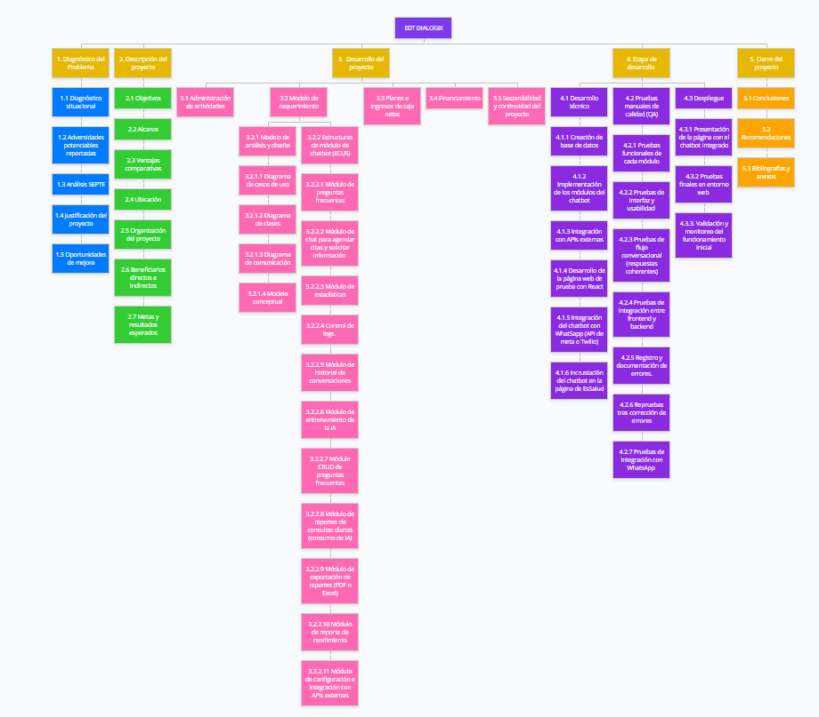Esquema de Desglose de trabajo EDT

**2.3 Ventajas Comparativas:**

Con el propósito de identificar los elementos diferenciadores del proyecto Dialogix, se realizó un análisis comparativo mediante la técnica de *benchmarking*, tomando como referencia las principales soluciones digitales implementadas en el ámbito de la atención médica pública en el Perú, entre las que destacan los asistentes virtuales de EsSalud y del Ministerio de Salud (MINSA), los cuales cumplen funciones básicas de orientación e información al usuario, pero presentan limitaciones en cuanto a personalización, escalabilidad e integración con sistemas institucionales.

El chatbot de EsSalud, denominado “Chatbot Contra el Dengue”, está diseñado para prevenir y detectar casos de dengue, brindando información sobre síntomas, prevención y permitiendo georreferenciar al usuario hacia el establecimiento de salud correspondiente. Sin embargo, esta herramienta se limita a un ámbito específico de prevención (dengue) y no aparece documentada públicamente como integrada con sistemas de gestión de citas médicas, historiales de usuario o atención multicanal generalizada.

De igual manera, la plataforma Teleatiendo del MINSA permite la solicitud de teleconsultas, teleorientación y telemonitoreo, y ha realizado más de 2.7 millones de atenciones a nivel nacional. No obstante, aunque es un avance significativo en telesalud, aún se documenta poco su uso como asistente virtual automatizado con inteligencia artificial, chatbot multicanal y vínculo directo con la programación de citas o con el historial de pacientes de forma individualizada.

En contraste, Dialogix plantea un enfoque más integral y adaptable a las necesidades reales del usuario, ya que su diseño combina un chatbot inteligente con un sistema web centralizado que permite registrar consultas, almacenar historiales y ofrecer atención multicanal, incluyendo acceso a través de plataformas como WhatsApp y correo electrónico. Asimismo, incorpora algoritmos de procesamiento del lenguaje natural (NLP) que posibilitan una comunicación más fluida y contextual, lo que contribuye a mejorar de manera significativa la experiencia del paciente.

El sistema está orientado a facilitar la gestión institucional mediante un panel administrativo que permite supervisar métricas de uso, optimizar tiempos de respuesta y fortalecer la trazabilidad de la atención digital, de modo que Dialogix no solo automatiza la orientación médica, sino que también consolida un entorno sostenible, escalable y alineado con el proceso de transformación digital del sector salud peruano.

En síntesis, el análisis comparativo evidencia que la ventaja competitiva de Dialogix radica en su capacidad para integrar inteligencia artificial, gestión administrativa y canales de comunicación diversos en una sola plataforma, superando las limitaciones de los sistemas existentes al ofrecer una atención más accesible, eficiente y personalizada.

|  |  |  |  |
| --- | --- | --- | --- |
| **Funcionalidad** | **EsSalud (Chatbot)** | **MINSA Teleatiendo** | **Proyecto Dialogix Chatbot** |
| Atención automatizada de preguntas frecuentes | X  Únicamente abarca sobre el dengue |  | X |
| Acceso vía Web | X | X | X |
| Acceso vía WhatsApp | X |  | X |
| Registro y autenticación de usuarios |  | X  Teleconsultas | X |
| Historial de consultas |  |  | X |
| Derivación a personal humano | X | X  Teleorientación | X |
| Panel administrativo con métricas |  |  | X |
| Gestión centralizada de datos de sistema |  |  | X |
| Soporte multilingüe (aimara y quechua) |  |  | X |
| Acceso a resultados |  |  | X |

**2.4 Ubicación e institución responsable del proyecto**

El proyecto “Dialogix para el sector salud” cuenta con una sede de desarrollo ubicada en AV Malecón de la marina 250, distrito Miraflores, Lima – Perú. Donde se realizan las actividades de planificación, programación y pruebas del sistema.

Asimismo, el servicio ofrecerá principalmente a través de nuestra plataforma web accesible desde cualquier dispositivo con conexión a internet, lo que permitirá atender a usuarios de distintas zonas del Perú.

Una de las principales redes sociales activas para el proyecto es X, donde se comparte contenido relacionado con las funcionalidades del chatbot, consejos de seguridad para los usuarios y anuncios importantes.

El perfil oficial es *@dialogixsalud*, donde los usuarios pueden interactuar, dejar comentarios y mantenerse informados sobre el desarrollo y actualizaciones del proyecto.

De igual manera, para consultas, sugerencias o reportes, se ha habilitado el correo electrónico oficial del proyecto [dialogixsalud@gmail.com](mailto:dialogixsalud@gmail.com). Este canal de soporte permite a los usuarios y clientes comunicarse directamente con el equipo, asegurando una atención rápida y eficiente para resolver cualquier inquietud.

**2.5 Organización el proyecto**

Coordinador de Proyecto

Analista QA / Tester

Analista de Sistemas

Desarrollador Backend

Desarrollador Frontend / UX UI

|  |  |  |
| --- | --- | --- |
| **Rol** | **Cantidad** | **Perfil de Puesto** |
| **Coordinador de Proyecto** | **1** | **Profesión:**  Técnico en Computación e Informática o carrera afín.  **Conocimientos:**   * Uso de herramientas de gestión de proyectos (Jira, Trello, Notion) * Comunicación efectiva, liderazgo y resolución de problemas * Control de versiones con GitHub * Creación de flujos de usuario, mockups y especificaciones técnicas. * Capacidad para coordinar equipos multidisciplinarios (desarrolladores, diseñadores. QA) * Elaboración de cronogramas y reportes de avance.   **Funciones:**   * Planificar y coordinar todas las actividades del proyecto. * Asignar responsabilidades y hacer seguimiento al cumplimiento de tareas. * Gestionar los recursos y controlar el avance del cronograma * Realizar reuniones de control y comunicar avances * Supervisar la calidad del producto final del chatbot   **Experiencia:**   * Mínimo 1 año en coordinación de equipos técnicos o proyectos académicos. * Experiencia en liderazgo o gestión de tareas en proyectos de software. |
| **Analista de Sistema** | **1** | **Profesión:**  Técnico en Computación e Informática o Desarrollo de Software  **Conocimientos:**   * Levantamiento de requerimientos funcionales y no funcionales * Diagramación con Draw.io, Lucidchart o StarUML * Diseño de diagramas UML (casos de uso, flujo, clases) * Documentación técnica y estructuración de procesos * Comunicación con usuarios y equipo de desarrollo.   **Funciones:**   * Identificar necesidades del usuario y definir requerimientos del chatbot * Elaborar los diagramas y documentación técnica del sistema * Definir las entradas, procesos y salidas del chatbot * Apoyar a los desarrolladores en la implementación técnica * Participar en pruebas para verificar que el sistema cumple con los requisitos establecidos * Apoyar al usuario final y al equipo técnico durante la implementación   **Experiencia:**   * De 6 meses a 1 año en análisis de requerimientos o proyectos académicos. * Participación en el diseño de sistemas o prototipos funcionales |
| **Desarrollador Back-End** | **1** | **Profesión:**  Técnico en Computación, Programación o Software  **Conocimientos:**   * Lenguaje Python y frameworks como Flask o Django * Conexión con bases de datos (MySQL, SQLite) * Creación de APIs y conexión con plataformas externas (ej. WhatsApp API) * Control de versiones con Git y GitHub * Conocimientos básicos en IA o procesamiento de lenguaje natural NPL * Conocimiento en la creación y consumos de APIs REST * Experiencia en arquitectura orientada a microservicios * Experiencia en gestión de servidores (AWS, Google Cloud, Azure)   **Funciones:**   * Programar la lógica del chatbot y manejar la base de datos * Implementar la conexión entre el chatbot y la web * Probar y depurar los módulos del sistema * Documentar el código y colaborar con el front-end * Creación y mantenimiento de APIs backend que permiten la comunicación con el frontend y otros servicios * Asegurar que el sistema sea escalable   **Experiencia:**   * 1 a 2 años de experiencia en desarrollo de aplicaciones o proyectos académicos * Participación en proyectos con bases de datos o APIs |
| **Desarrollador Front-End / UI-UX** | **1** | **Profesión:**  Técnico en Diseño web, Computación o Desarrollo de Software  **Conocimientos:**   * Lenguajes y librerías web: React, HTML, CSS, JavaScript * Diseño de interfaces con Figma, Canva o Adobe XD * Principios de usabilidad, accesibilidad y diseño responsive * Integración de componentes y consumo de APIs * Diseño de interfaz de Usuarios (UI) * Diseño de experiencia de Usuario (UX) * Comunicación y trabajo en equipo * Creatividad y dominio de herramientas visuales   **Funciones:**   * Diseño de Flujo de Usuario * Crear la maquetación y elementos interactivos del chatbot * Asegurar que el diseño sea funcional, claro y atractivo * Integrar la parte visual con el código del back-end * Ajustar colores, tipografía y elementos según la identidad del proyecto.   **Experiencia**:   * De 6 meses a 1 año en diseño o desarrollo de interfaces web * Elaboración de prototipos o maquetación de páginas web |
| **QA Tester (Control de Calidad)** | **1** | **Profesión:**  Técnico en Computación e Informática  **Conocimientos:**   * Procesos de testing manual y control de calidad * Elaboración de casos de pruebas y reportes de incidencias * Uso básico de herramientas de seguimiento (Trello, Jira, Google Sheets) * Capacidad de observación y análisis de errores * Comunicación con el equipo técnico para retroalimentación   **Funciones:**   * Planificar y ejecutar casos de prueba del chatbot * Detectar errores o fallos en la lógica y diseño * Registrar incidencias y verificar correcciones * Validar la calidad del sistema antes de la entrega final * Presentar informes de pruebas al coordinador del proyecto   **Experiencia:**   * De 6 meses a 1 año en proyectos de prueba o validación de software * Participación en testeo de sistemas o prototipos |
| **Analista de Costos** | **1** | **Profesión:**  Técnico en Administración, Contabilidad, Administrador de redes y comunicaciones o Computación e Informática  **Conocimientos:**   * Elaboración de presupuestos y manejo de Excel o Google Sheets * Control de gastos, análisis financiero básico y planificación de recursos * Conocimientos en estimación de costos de proyectos tecnológicos * Organización, trabajo en equipo.   **Funciones:**   * Estimar y controlar los costos del desarrollo del chatbot * Registrar y monitorear los gastos del proyecto * Elaborar informes financieros periódicos * Proponer mejoras para optimizar los recursos disponibles * Presentar el resumen de costos en la fase final del proyecto.   **Experiencia:**   * De 6 meses a 1 año en control o estimación de costos de proyectos académicos * Manejo básico de presupuesto o reportes financieros. |

**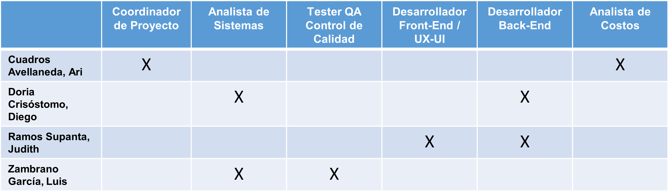**

**2.6 Beneficiarios Directos e Indirectos**

**Beneficiarios Directos**

**Pacientes y usuarios:** Son los principales beneficiarios del chatbot, ya que podrán realizar consultas rápidas sobre agendar citas, horarios, servicios disponibles, ubicación de centros médicos y orientación básica en salud sin necesidad de ir presencialmente. Esto mejora la experiencia del paciente y reduce los tiempos de espera.

**Instituciones de salud (EsSalud, MINSA, Clínicas privadas):** Estas instituciones al adquirir el chatbot obtienen una herramienta digital que mejora la atención del usuario, reduce la carga del personal administrativo. El chatbot puede integrarse a sus páginas web.

**Personal administrativo y de atención al cliente:** Gracias al chatbot, pueden automatizar respuestas frecuentes (citas, resultados, requisitos, horarios) liberando tiempo para atender consultas más especificas o urgentes.

Área de sistemas de las instituciones de salud: Se benefician al incorporar una solución tecnológica simple y confiable para los casos frecuentes mejorando la digitalización de la entidad.

**Equipo de desarrollador del proyecto:** Los miembros del equipo obtienen experiencia práctica en análisis, desarrollo, diseño, pruebas y gestión de un proyecto real, fortaleciendo las competencias técnicas y profesionales.

**Beneficiarios Indirectos:**

**Familiares:** Se benefician indirectamente porque los usuarios pueden resolver dudas médicas o administrativas sin desplazarse al centro, con esto se ahorra tiempo y mejora la atención familiar.

**Profesionales de salud:** Se reduce la cantidad de tramites repetitivos, preguntas frecuentes o consultas simples, permitiendo que el personal médico se concentre en la atención de los pacientes en el consultorio.

**Autoridades del sector salud:** Obtienen información estadística y reportes del chatbot que ayudan a medir la demanda de servicios con el fin de lograr que la gestión sanitaria mejore.

**Comunidad en general:** Se beneficia del acceso a un servicio digital moderno que mejora la comunicación entre pacientes e instituciones de salud, promoviendo la transformación digital en el país como indico el director de la Oficina General de Tecnologías de la Información del MINSA, José Pérez Lu.

**Empresas o instituciones que adquieran el chatbot:** Obtienen una herramienta personalizable que pueden adaptar a su propia atención al cliente mejorando su marca, disminuyendo la experiencia negativa del usuario.

2.7 Metas, Resultados y Efectos esperados del Proyecto

|  |  |  |  |
| --- | --- | --- | --- |
|  | Objetivo 1 | Objetivo 2 | Objetivo 3 |
|  | Obtener un tiempo promedio de respuesta inicial por parte del chatbot de 3 a 5 minutos al cabo de 2 semanas de implementado el chatbot | Lograr que el chatbot atienda entre 5% y 10% del total de consultas y requerimientos generados dentro de las primeras 4 semanas tras implementado el proyecto. | Lograr la disponibilidad del chatbot en 2 canales de atención (página web principal de servicio del chatbot y WhatsApp) al cabo de 2 semanas de la implementación |
| Meta 1 |  |  |  |
| Diseñar la estructura de la IA a utilizar para el chatbot y el diseño de su pagina web, así como planificar su desarrollo y las tecnologías a utilizar. | X | X | X |
| Meta 2 |  |  |  |
| Implementar el chatbot y su pagina web con las tecnologías y procedimientos definidos, así como configurar sus funciones y la interacción con el usuario |  |  |  |
| Meta 3 |  |  |  |
| Probar las diferentes funcionalidades del chatbot y sus respuestas a consultas, así como corregir los posibles errores que se encuentren inconsistentes. |  |  |  |

Con el cumplimiento de las metas y objetivos establecidos, el primer resultado esperado es optimizar la atención de los pacientes mediante un chatbot de inteligencia artificial capaz de brindar respuestas rápidas, claras y disponibles las 24 horas. De esta forma, se reducirá el tiempo de espera en consultas simples o recurrentes, permitiendo al personal humano concentrarse en casos de mayor complejidad e importancia.

El segundo resultado esperado es que, con la implementación y prueba del sistema, el chatbot se consolide como una herramienta de apoyo confiable dentro del sector salud, sirviendo de referencia para futuros proyectos tecnológicos similares en el país. A medida que aumente su uso y se retroalimente con datos reales, se espera un impacto positivo en la eficiencia de atención, en la satisfacción de los pacientes y en la modernización tecnológica del Perú.

CAPITULO 3

DESARROLLO DEL PROYECTO

3.1 Administración de las actividades

3.1.1 Desarrollo de las actividades

1. Diagnóstico del problema

**1.1 Diagnóstico situacional:**

En este apartado se realiza un análisis del problema en el sector salud público, identificando los principales problemas estructurales relacionados con la ineficiencia y la saturación en los canales de atención al paciente. Además, se presentan datos estadísticos y comparativos que evidencian la magnitud del problema y las brechas existentes con países desarrollados, con el fin de contextualizar la necesidad de buscar soluciones innovadoras para mejorar la atención al usuario.

**1.2 Adversidades potenciables reportadas:**

Las principales adversidades potenciales recopiladas recaen en la desconfianza y la dificultad por parte de la población para hablar con un chatbot.

La agencia digital Play Group realizó un sondeo a más de 300 peruanos de los cuales para un 42% les resulta difícil migrar a hablar con un chatbot. La encuesta también muestra que solo el 5% de los encuestados utilizan chatbots en el sector salud. En otro estudio realizado a casi 3500 personas por La agencia Sherlock Comunications, se indica que el 66% de los encuestados sientes desconfianza respecto a la seguridad de sus datos.

Además, se encontró que en un estudio realizado por Investigadores de universidades líderes se advierte de que las IA conversacionales pueden ofrecer consejos médicos falsos con una apariencia engañosa de credibilidad.

**1.3 Análisis SEPTE:**

En este análisis SEPTE nos permitió examinar la problemática de la atención al cliente en el sector salud en el Perú, se detecto la dificultad de los pacientes para poder generar una cita o solicitar alguna información la gran carga administrativa dificultaba la buena experiencia del paciente para realizar sus trámites médicos desde los aspectos social, económico, político, tecnológico y ecológico.

* + 1. **Social:** La Encuesta Nacional de Hogares (ENAHO) de 2022 reveló que 7 de cada 10 personas que necesitaron atención médica no la obtuvieron, siendo las demoras 35% la principal causa.
    2. **Económico:** Según el Ministerio de Economía y Finanzas, el gasto público en salud representa el 3.2% del Producto Interno (PBI) nacional, una cifra significativamente menor si la comparamos con los otros países de Latinoamérica que es alrededor de un 6%. Este nivel de inversión limita la capacidad del Estado para modernizar los procesos hospitalarios por eso es importante mejorar el gasto público para lograr la modernización en los procesos.
    3. **Político:** El congreso ha publicado leyes y regulaciones que buscan garantizar el acceso, la calidad y la seguridad en la atención médica tanto presencial como virtual. La Ley N 30421 Ley Marco de Telesalud.
    4. **Tecnológico:** Aunque podamos mejorar significativamente la experiencia de atención al cliente de los pacientes, seguimos teniendo problemas en algunas zonas por la falta de conexión a internet o la educación tecnológica de los pacientes.
    5. **Ecológico**: El aumento en las tecnologías de IA, aunque ha traído consigo importantes beneficios tecnológicos, tendremos también grandes desafíos ambientales por el gran aumento en el consumo de energía y las emisiones de carbono.

**1.4 Justificación del proyecto:**

Basándonos en el diagnostico situacional, las adversidades reportadas y el análisis SEPTE, Dialogix surge como una propuesta tecnológica orientada a mejorar los canales de atención del sector salud, priorizando la automatización de consultas, la gestión de citas y la optimización del tiempo de respuesta mediante inteligencia artificial. Su implementación responde a ala necesidad de ofrecer una atención más accesible, eficiente, segura para los pacientes, reduciendo la saturación de los servicios tradicionales y fortaleciendo la transformación digital institucional.

**1.5 Oportunidades de mejora:**

principales áreas como oportunidades de mejora:

- La mayoría de los chatbots actuales solo admiten interacciones basadas en la selección de opciones, lo que resta eficiencia en las consultas. Aquí se puede implementar un mejor sistema conversacional que pueda ofrecer mejores respuestas y admitir consultas más abiertas.

- La atención a la paciente proporcionada por personas reales suele estar sujeta a errores e imprecisiones, para lo cual se podría contar con una IA que extraiga la información directamente de las bases de datos de las instituciones, evitando así errores.

- Los canales de atención a pacientes se saturan fácilmente, por lo que una IA que pueda responder las consultas más simples optimizaría mucho los procesos de atención.

- La mayoría de chatbots actuales funcionan solo en español, dejando a un lado a sectores de la población nativos de otros idiomas originarios. Para esto se podría usar una ia que pueda atender en múltiples idiomas del país.

**2. Descripción del proyecto:**

En la descripción del proyecto se detalla cómo Dialogix esta diseñado para mejorar los canales de atención del paciente en clínicas y hospitales del Perú. Esta plataforma permitirá a los usuarios agendar citas médicas, consultar información sobre especialidades, horarios y servicios disponibles.

Dialogix esta dirigido a pacientes, usuarios de servicios de salud y centros médicos públicos y privados que busquen mejorar su sistema de atención al cliente.

Nuestra propuesta de valor se basa en ofrecer una atención rápida, accesible y disponible las 24 horas. Además, el chatbot busca optimizar los procesos administrativos del personal de salud al disminuir la carga de tareas repetitivas y aumentar la eficiencia del servicio.

**2.1 Objetivos:**

Los objetivos son expresiones detalladas que describen los resultados que deseamos lograr en un periodo especifico con el fin de alcanzar los objetivos anteriormente definidos.

**2.2 Alcance:**

Con el alcance delimitamos qué aspectos forman parte del proyecto y cuáles quedan fuera de sus límites.

**2.3 Ventajas comparativas:**

A diferencia de otros sistemas de mensajería o chatbots disponibles en entidades públicas como el Minsa o EsSalud, Dialogix se distingue por su integración con WhatsApp y su entorno web, su arquitectura modular y su capacidad de aprendizaje automático. Estas características le permiten ofrecer una comunicación más natural, respuestas precisas y una atención constante, lo que otorga ventajas en escalabilidad, personalización y soporte en tiempo real.

**2.4 Ubicación:**

El desarrollo del proyecto se llevará a cabo bajo la modalidad de home office. Se utilizará herramientas de comunicación y gestión como Zoom, Trello y GitHub para coordinar tareas, optimizar procesos y tiempo y asegurar el progreso eficiente en el desarrollo del proyecto. De igual manera contaremos con una ubicación física solo para tramites con nuestros clientes.

**2.5 Organización del proyecto:**

El equipo de trabajo está compuesto por profesionales especializados en el desarrollo de software, diseño UX/UI, análisis de sistemas y administración de redes. Cada miembro cumple un rol crucial para el éxito del proyecto:

1. Coordinador de Proyecto: Supervisa el cronograma y el cumplimiento de las tareas y objetivos.
2. Desarrolladores: Implementan las funcionalidades de acuerdo a los requisitos establecidos y realizan pruebas de la aplicación, detección de bug, pruebas funcionales, pruebas manuales.
3. Analista de Sistemas: Documenta los requisitos, diagramas y supervisa la integración de los módulos.
4. Diseñador UX/UI: Encargado de diseñar de manera intuitiva una interfaz amigable y accesible para los usuarios.

**2.6 Beneficiarios directos e indirectos:**

Los beneficiarios directos de la plataforma serán los pacientes y las instituciones hospitalarias (como EsSalud, MINSA y clínicas privadas), ya que el chatbot busca mejorar la experiencia del paciente y optimizar los procesos de atención al cliente. Asimismo, los pacientes tendrán una mejor experiencia para realizar sus trámites hospitalarios agendar cita, solicitar información. Por otro lado, los beneficiarios indirectos son los familiares de los pacientes, quienes notarán una mejora en la accesibilidad y el tiempo de atención al momento de gestionar tramites médicos de sus familiares. Asimismo, el personal administrativo se verá beneficiado al reducir la carga de tareas repetitivas, lo que les permitirá enfocarse en otras áreas que requieran una mayor atención o mejora dentro de la institución.

**2.7 Metas y resultados esperados:**

Se definieron las metas, las cuales constituyen aquellos pasos que debe concretarse con el fin de alcanzar los objetivos anteriormente definidos.

3. Desarrollo del proyecto

**3.1 Administración de actividades:**

Planificaremos todas las actividades detalladas en el EDT, integrado con el cronograma detallado del Diagrama de Gantt. Estas actividades abarcan desde el análisis del diagnóstico del problema hasta el despliegue y las conclusiones del proyecto.

**3.2 Modelo de requerimiento:**

Se implementará el análisis y el detalle de todos los requerimientos necesarios para la aplicación del proyecto cada módulo establecido en nuestro EDT la cual tenemos:

**3.2.1 Modelo de análisis y diseño:**

Se estableció el modelo base que define la arquitectura funcional del sistema, los módulos principales y la interacción entre los componentes. Este modelo permitió organizar las etapas de desarrollo, definir los requerimientos técnicos y asegurar la coherencia entre los objetivos del proyecto y la solución tecnológica planteada.

**3.2.1.1 Diagrama de casos de uso:**

Se elaboró un diagrama que representa las interacciones de los actores del sistema con las funciones chatbot. En él se identificaron las acciones principales, como el registro de usuarios, la atención de consultas, la programación de citas médicas y el acceso al historial de conversaciones proporcionando una visión general del comportamiento del sistema.

**3.2.1.2 Diagrama de clases:**

El diagrama de clases permitió definir las entidades, atributos y relaciones que estructuran la lógica del sistema. Este diseño sirvió como base para el desarrollo de la base de datos y facilito la organización de los módulos, garantizando consistencia en el manejo y almacenamiento de la información

**3.2.1.3 Diagrama de comunicación:**

Se representaron los flujos de intercambio de información entre el frontend, backend, base de datos y el servicio de mensajería. Este diagrama permitió visualizar como se comunican los distintos componentes, asegurando una sincronización eficiente entre las peticiones de los usuarios y las respuestas generadas por el chatbot.

**3.2.1.4 Modelo conceptual:**

El modelo conceptual definió las entidades principales del sistema, como usuarios, citas, consultas, historial y reportes. Su diseño permitió estructurar de forma lógica la información que se gestionará en la base de datos, garantizando integridad y eficiencia en las operaciones del sistema.

**3.2.2 Estructuras de módulo de chatbot (ECUS):**

Se configuró la estructura interna del chatbot con módulos específicos para preguntas frecuentes, agendamiento de citas, registro de consultas y generación de reportes. Cada módulo fue diseñado para cumplir una función especifica dentro del flujo conversacional, mejorando la precisión de las respuestas y la gestión automatizada de las interacciones.

**3.2.2.1 Módulo de preguntas frecuentes:**

Se presentará respuestas a las preguntas más recurrentes de los usuarios.

**3.2.2.2 Modulo de chat para agendar citas y solicitar información:**

En este módulo se responderá a las consultas o dudas de los usuarios, el agendamiento de citas y la solicitud de información como por ejemplo horarios de atención.

**3.2.2.3 Módulo de estadísticas:**

Se mostrarán reportes de usuario que usan el chatbot, que plataforma de uso es la más común y registro de gastos de mantenimiento del chat.

**3.2.2.4 Control de logs:**

Guardará la información importante sobre las acciones que se realiza en el sistema como saturación del sistema, caídas del chatbot y errores en las conversaciones.

**3.2.2.5 Módulo de historial de conversaciones:**

Registrará las conversaciones que se realizan con el chatbot.

**3.2.2.6 Módulo de entrenamiento de la IA:**

Un apartado especializado en entrenar y testear a la IA

**3.2.2.7 Módulo CRUD de preguntas frecuentes:**

Módulo para personalizar las preguntas frecuentes.

**3.2.2.8 Módulo de reportes de consultas diarias:**

Aquí se podrá ver el consumo que está haciendo el chatbot hacia los servidores externos por día.

**3.2.2.9 Módulo de exportación de reportes:**

Módulo para exportar documentos con información personalizada (Excel o Pdf)

**3.2.2.10 Módulo de reporte de rendimiento:**

Se encargará del monitoreo de picos y bajos de trafico de información

**3.2.2.11 Módulo de configuración e integración con APIs externas:**

Módulo especializado en centralizar la integración con sistemas externos.

**3.3. Planes e ingresos de cajas netos:**

El flujo de caja neto de nuestro proyecto representará la diferencia entre las entradas y salidas monetarias durante un período de tiempo específico. Estos cálculos serán cruciales para evaluar la viabilidad financiera del proyecto.

**3.4 Financiamiento:**

En este apartado se expondrá el análisis financiero del proyecto, en el cual se especificará el Costo Promedio Ponderado de Capital (CMPC), el Valor Actual Neto (VAN) y la Tasa Interna de Retorno (TIR), con objetivo de evaluar la rentabilidad del proyecto en el periodo establecido.

**3.5 Sostenibilidad y continuidad del proyecto:**

Se describirán las acciones y estrategias que garantizarán el funcionamiento y la mejora del chatbot a largo plazo. En este apartado se detallarán los mecanismos de mantenimiento técnico, actualización del sistema y capacitación del personal encargado de su gestión.

4. Etapa de desarrollo

**4.1 Desarrollo técnico:**

En esta etapa se centra en la implementación de módulos en etapa de desarrollo y las pruebas aisladas de cada módulo que se implemente para garantizar el error mínimo en funcionamiento del chatbot.

**4.1.1 Creación de base de datos:**

Se implementó la base de datos en PostgreSQL a partir del modelo conceptual definido. Se crearon las tablas y relaciones necesarias para el almacenamiento seguro de la información, aplicando buenas prácticas de normalización y cumpliendo con la Ley N. 29733 de Protección de Datos Personales.

**4.1.2 Implementación de los módulos del chatbot:**

Se implementará cada módulo detallado en la etapa de desarrollo para culminar el desarrollo del chatbot con las especificaciones de nuestro cliente.

**4.1.3 Integración con APIs externas:**

Se implementará el uso de APIs externas (Open AI, Meta)

**4.1.4 Desarrollo de la página web de prueba con React:**

Se desarrolló una interfaz web funcional utilizando React y Tailwind CSS, permitiendo a los usuarios acceder al chatbot y visualizar información institucional. La página fue diseñada con un enfoque adaptable, asegurando una experiencia accesible y fluida en distintos dispositivos.

**4.1.5 Integración del chatbot con WhatsApp:**

Se integrará el servicio de WhatsApp con el número oficial de la institución hospitalaria.

**4.1.6 Incrustación del chatbot en la página de EsSalud:**

Se integró Dialogix dentro de una réplica del portal de EsSalud para probar su funcionamiento en un entorno similar al real. Esta implementación permitió validar la conexión entre el sistema web y el chatbot, verificando la estabilidad de las respuestas y la correcta visualización del componente interactivo.

**4.1.7 Módulo de Seguridad:**

Este módulo se centrará en la protección de los datos, el cumplimiento de normas y la detección de brechas de seguridad.

**4.2 Pruebas manuales de calidad (QA):**

Consiste en verificar manualmente que el chatbot funcione de acuerdo con los requerimientos definidos por la institución. Se revisará cada módulo del chatbot simulando interacciones reales con el usuario. Verificar que las respuestas sean correctas, fluidas y coherentes y validar que no existan errores visuales o de funcionamiento.

**4.2.1 Pruebas funcionales de cada módulo:**

Confirmar que cada módulo cumpla con su funcionalidad antes de integrarlo con otros componentes. Verificar que cada módulo (inicio, atención, respuestas médicas, base de datos, etc.)

**4.2.2 Pruebas de interfaz y usabilidad:**

Garantizar una buena experiencia de usuario con una interfaz clara, amigable, intuitiva y funcional. Se evalúa el diseño visual del chatbot y su facilidad de uso para los pacientes.

**4.2.3 Pruebas de flujo conversacional:**

Aseguramos que la interacción con el usuario sea coherente, fluida y sin interrupciones validando que el chatbot responda correctamente según la lógica de conversación establecida.

**4.2.4 Pruebas de integración frontend y backend:**

Garantizar que el sistema funcione correctamente como un todo. Consiste en verificar que la conexión entre la interfaz (frontend) y el sistema lógico (backend) funcionen correctamente.

**4.2.5 Registro y documentación de errores:**

Contar con un historial ordenado de errores que facilite su corrección y control de calidad. Registraremos detalladamente los errores encontrados durante las pruebas para su posterior corrección.

**4.2.6 Repruebas tras corrección de errores:**

Verificar la estabilidad y confiabilidad del sistema después de los ajustes. Realizaremos pruebas repetidas de los errores reportados luego de que haya sido corregido por los desarrolladores.

**4.2.7 Pruebas de integración con WhatsApp:**

Asegurar que la integración del chatbot con WhatsApp sea funcional estable y útil para los usuarios finales. Validaremos que el chatbot funcione correctamente dentro del entorno de WhatsApp y mantenga la lógica conversacional

**4.3 Despliegue:**

El sistema fue desplegado en entornos de prueba mediante plataformas en la nube como Render y Vercel. Este proceso garantizó la disponibilidad continua del servicio, la conectividad entre backend y la base de datos, y la correcta ejecución de las funcionalidades en un entorno accesible para los usuarios.

**4.3.1 Presentación de la página con el chatbot integrado:**

Se realizo la exposición del prototipo funcional, mostrando la interacción entre el usuario y el chatbot en la página web. Durante la demostración se evidencio la capacidad de respuesta automática, la gestión de citas y la integración con el sistema de mensajería de WhatsApp.

**4.3.2. Pruebas finales en entorno web:**

Se ejecutaron pruebas funcionales de rendimiento y de compatibilidad para garantizar el correcto funcionamiento del sistema. Se evaluaron los tiempos de respuesta, la estabilidad de la comunicación entre módulos y la precisión de las respuestas proporcionadas por la inteligencia artificial.

**4.3.3 Validación y monitoreo del funcionamiento inicial:**

Se llevó a cabo la validación final del sistema, monitoreando su desempeño y la interacción de los usuarios reales con el chatbot. Esta etapa permitió confirmar la operatividad del sistema, detectar oportunidades de mejora y asegurar la continuidad del servicio en condiciones óptimas.

**5. Cierre del proyecto**

**5.1 Conclusiones:**

Las conclusiones presentan los resultados y observaciones obtenidos al finalizar el desarrollo del proyecto, analizando si se cumplieron los objetivos y metas planteados. Aquí se exponen los aprendizajes y el impacto generado por la implementación del chatbot en el contexto del sector salud.

**5.2 Recomendaciones:**

En las recomendaciones se plantean sugerencias y propuestas orientadas a la mejora y mantenimiento del proyecto. También se dirigen dichas recomendaciones a futuros proyectos relacionados al contexto tratado, así como a la mejora del proceso de estudio e implementación.

**5.3 Bibliografías y anexos:**

La bibliografía incluirá todas las fuentes de información consultadas durante la elaboración del proyecto. Se listarán libros, artículos científicos, sitios web, informes técnicos y cualquier otro material que haya servido de sustento teórico, metodológico o tecnológico.

Los anexos contendrán materiales complementarios que apoyen la comprensión del proyecto, pero que por su extensión o detalle no se incluyen en el cuerpo principal del informe. Entre ellos pueden encontrarse capturas de pantalla del chatbot, diagramas de flujo, fragmentos de código, tablas de resultados de prueba o cualquier documento adicional que respalde el desarrollo y funcionamiento del sistema.

5.Diagrama de Gantt

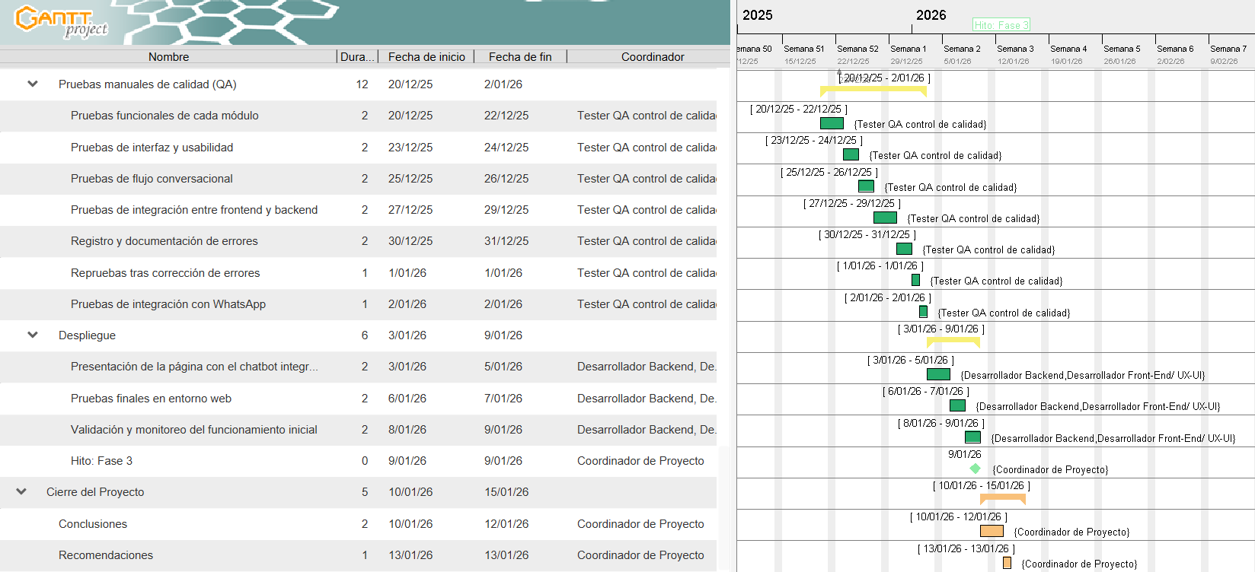

La ejecución del proyecto del Sistema Web del Chatbot Dialogix se desarrollará en un plazo total de 88 días laborables, comprendidos entre el 06 de octubre de 2025 y el 15 de enero de 2026, distribuidos en un periodo aproximado de tres meses y medio. Durante este tiempo, el equipo de desarrollo trabajará de lunes a sábado, conforme a las funciones y tareas establecidas en el plan de trabajo. La planificación del proyecto se elaboró mediante la herramienta GanttProject, la cual permitió organizar las actividades, definir dependencias, establecer secuencias lógicas y visualizar la estructura temporal del proyecto de manera clara y controlada.

**Hito 1 (Fase 1):** Este primer hito se alcanzará cuando se haya completado el diagnóstico del problema, el análisis situacional, la definición de los objetivos, el alcance, la ventaja comparativa y la identificación de los beneficiarios directos e indirectos del proyecto Dialogix.

**Hito 2 (Fase 2):** Este hito se alcanzará cuando se hayan completado los modelos de análisis y diseño, los diagramas funcionales (clases, comunicación y conceptual), las especificaciones de los casos de uso (ECU) y la definición de los módulos que conforman el chatbot Dialogix, incluyendo los módulos de preguntas frecuentes, estadísticas, historial de conversaciones, entrenamiento de IA, consultas dirigidas, reportes, seguridad y configuración con APIs externas.

**Hito 3 (Fase 3):** El proyecto llegará a su fase final con el desarrollo técnico del sistema, la creación de la base de datos, la implementación de los módulos del chatbot, la integración con APIs externas y la incrustación del chatbot en la página institucional. Este hito concluirá con la ejecución de pruebas funcionales, conversacionales, de integración y de usabilidad, así como con la elaboración de la documentación final y el cierre del proyecto.

1. **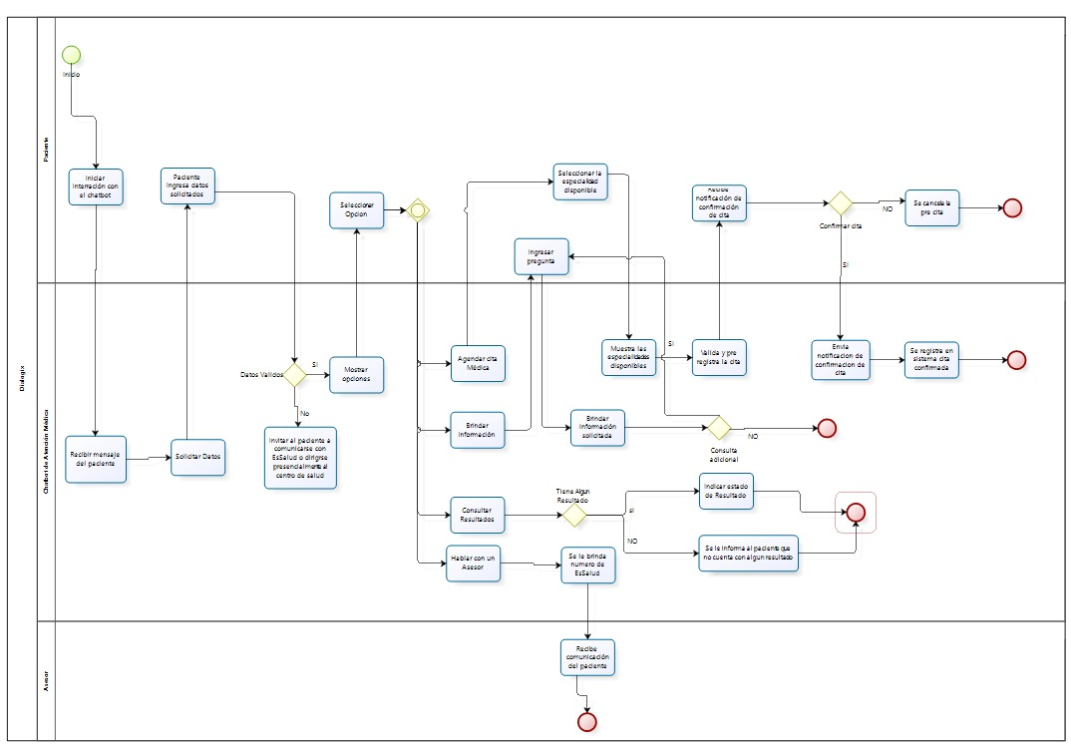Diagrama de flujo de proceso de negocio**
2. 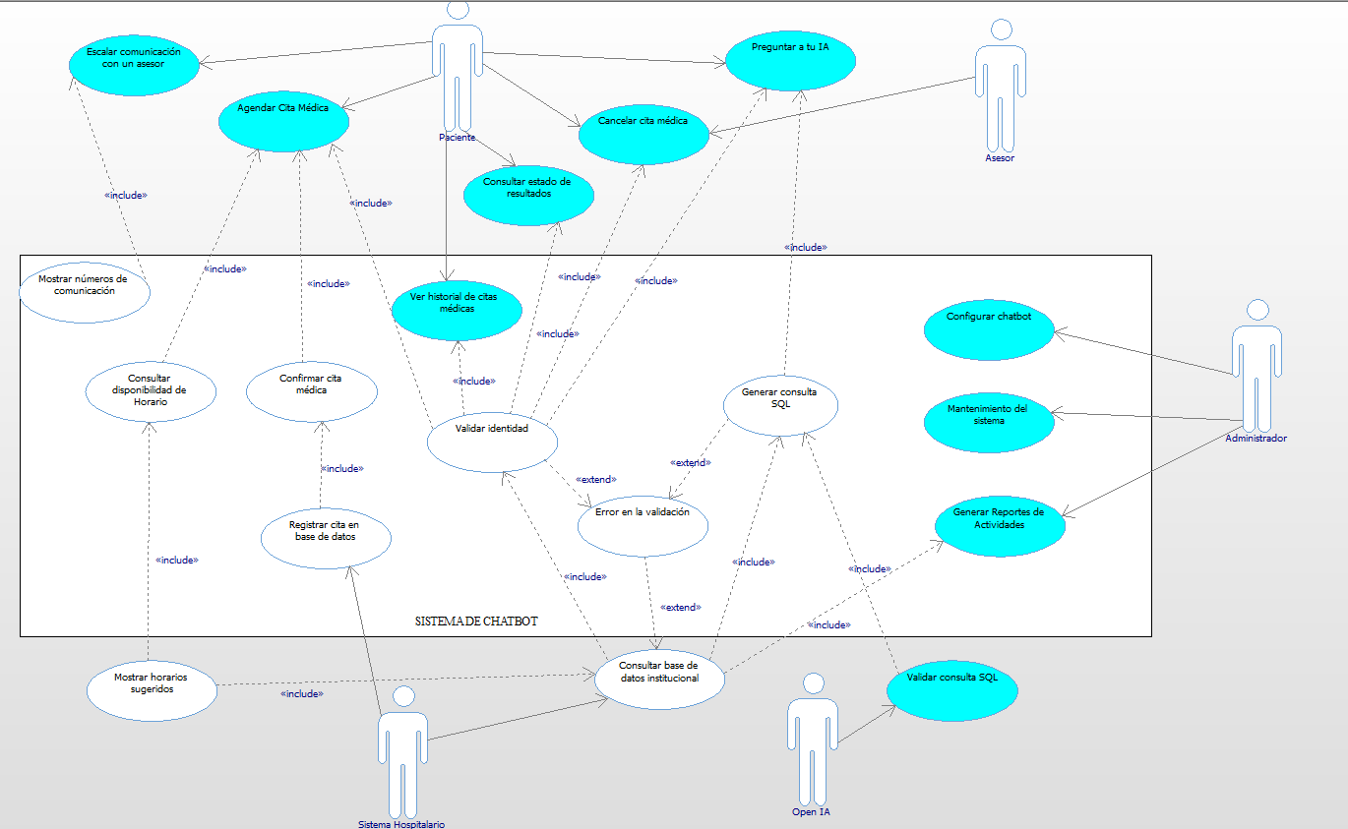**Diagrama General de casos de uso**
   1. **Módulo de Requerimientos**
   2. **Especificación de Casos de Usos:001**

**Agendar cita médica**

1. **Breve Descripción**

El caso de uso le permite al paciente, utilizar el chatbot hospitalario (desde la web o WhatsApp) para agendar una cita médica. Antes de proceder, el sistema valida su identidad y le muestra un menú de opciones principales con diferentes servicios.

1. **Actores**

* Paciente
* Chatbot (sistema principal)
* Sistema hospitalario

1. **Flujos de Eventos**

3.1 Flujo básico

1. El caso de uso se inicia cuando el paciente, ingresa a la página web del sistema hospitalario o ingresando en sus contactos de su teléfono móvil el número del sistema hospitalario para que pueda escribir por la app WhatsApp.
2. El paciente si ingresa por la web, el chatbot está localizado en la parte inferior derecha selecciona el icono. En cambio, si el paciente ingresa por su teléfono móvil y escribe por la app WhatsApp puede localizar el chatbot con solo buscar el contacto del número telefónico entre sus contactos.
3. El paciente inicia la conversación con el chatbot.
4. El chatbot proporciona mensaje de bienvenida.
5. El chatbot solicita la validación de identidad del paciente (DNI, CE).
6. El paciente proporciona sus datos de identidad. Ver flujo alternativo Error en la validación de identidad.
7. El sistema válido la identidad en la base de datos institucional.
8. Si la validación es correcta, el chatbot muestra un menú de opciones principales disponibles:
   1. Agendar cita médica.
   2. Cancelar cita médica.
   3. Consultar estado de resultados.
   4. Ver historial de citas.
   5. Conversa con tu IA.
   6. Hablar con un asesor.
9. El paciente selecciona “Agendar cita médica”.
10. El chatbot solicita la especialidad médica deseada.
11. El paciente ingresa la especialidad
12. El chatbot consulta la disponibilidad de horarios en el sistema hospitalario. Ver flujo alternativo No hay horarios disponibles.
13. El sistema hospitalario responde con los horarios disponibles.
14. El chatbot muestra los horarios sugeridos.
15. El paciente selecciona la fecha y hora preferida.
16. El chatbot muestra mensaje de confirmación.
17. El chatbot muestra mensaje de confirmación incluyendo el nombre del paciente, documento de identidad, especialidad escogida, horario de la cita y opciones de confirmación “SI o “NO”.
18. El paciente selecciona la opción Si. En caso de seleccionar “No”, ver flujo alternativo Cancelar Confirmación.
19. El chatbot registra la cita en la base de datos.
20. El sistema muestra un mensaje de confirmación “Registro exitoso”
21. El caso de uso finaliza correctamente.
22. Se cierra el flujo.

**3.2 Flujos Alternativos**

6.1 Error en la validación de identidad:

* Si los datos ingresados no son correctos, el chatbot muestra mensaje de error.
* El paciente puede reintentar el ingreso de su documento de identidad.
* Si falla tres veces en ingresar correctamente su documento de identidad, el chatbot sugiere dirigirse presencialmente a su centro de salud.

12.1 No hay horarios disponibles:

* Si el sistema hospitalario no tiene disponibilidad de horario en un rango no mayor de 15 días, el chatbot informa al paciente y sugiere que ingrese más adelante.

19.1 Cancelar confirmación:

* Al seleccionar “No”. El chatbot muestra un mensaje de confirmación. “Desea cancelar su cita médica”.
* El paciente selecciona aceptar.
* El chatbot elimina el pre-registro de la base de datos.
* El chatbot muestra mensaje de despedida.

Interrupción del proceso:

* Si el paciente no responde durante cierto tiempo, el chatbot finaliza la sesión mostrando su mensaje de inactividad.

**3.3 Reglas de Negocio**

* El paciente debe estar validado antes de agendar una cita.
* Una cita no puede duplicarse en la misma fecha y especialidad.
* El paciente no puede agendar una cita nueva, si aun continua con una cita activa.
* El chatbot solo muestra horarios dentro del rango laboral del hospital.
* El chatbot mostrará horario disponible en un rango no mayor a 15 días.
* El prompt para ingresar la especialidad por el paciente no debe permitir números ni caracteres especiales.

**3.4 Precondiciones**

* El paciente debe tener acceso al chatbot (Web o WhatsApp).
* El sistema hospitalario debe tener conectado y disponible.

**3.5 Postcondiciones**

* La cita médica queda registrada en la base de datos del sistema hospitalario.
* El paciente recibe un mensaje de confirmación del agendamiento de cita.

**3.6 Puntos de extensión**

* Error en la validación (desde “validar identidad”).
* Consultar base de datos institucional (para obtener horarios y registrar cita).

**3.7 Requisitos especiales**

* El chatbot debe estar disponible 24/7 en los canales web y WhatsApp.
* El chatbot debe proteger los datos del paciente mediante un cifrado de datos personales y validación segura.
* Las respuestas del chatbot debe ser claras, amigables, confiables y naturales.

**3.8 Requisitos funcionales**

* RF01: El sistema debe permitir validar la identidad del paciente.
* RF02: El sistema debe permitir ingresar la especialidad.
* RF03: El sistema debe permitir ingresar la fecha.
* RF04: El sistema debe consultar la disponibilidad de horarios en la base de datos.
* RF05: El sistema debe pre-registrar la cita en la base de datos.
* RF06: El sistema debe enviar mensaje de confirmación de cita al paciente.
* RF07: El sistema debe guardar la cita ya confirmada en la base de datos del sistema hospitalario.
  1. **Prototipos**

****

****

****

****

****

* 1. **Especificación de Caso de Uso:002**

**Cancelar cita médica**

1. **Breve Descripción**

El caso de uso le permite al paciente cancelar su cita médica previamente agendada, sea por el chatbot (Web o WhatsApp) o de forma presencial con apoyo del asesor del sistema hospitalario. El sistema actualiza automáticamente la cancelación de la cita y libera el horario correspondiente.

1. **Actores**

* Paciente - Principal
* Chatbot del sistema
* Sistema hospitalario
* Asesor de atención presencial

1. **Flujos de Eventos**

**3.1 Flujo básico**

* 1. El caso de uso se inicia cuando el paciente ingresa a la página web del sistema hospitalario o ingresando en sus contactos de su teléfono móvil, el número de sistema hospitalario para que pueda escribir por la app WhatsApp.
  2. El paciente si ingresa por la web, el chatbot está localizado en la parte inferior derecha, selecciona el icono. En cambio, si el paciente ingresa por su teléfono móvil y escribe por la app WhatsApp puede localizar el chatbot con solo buscar el contacto del número telefónico entre sus contactos.
  3. El paciente inicia la conversación con el chatbot.
  4. El chatbot proporciona mensaje de bienvenida.
  5. El chatbot solicita la validación de identidad del paciente (DNI, CE).
  6. El paciente proporciona sus datos de identidad. Ver flujo alternativo Error en la validación de identidad.
  7. El sistema válido la identidad en la base de datos institucional.
  8. Si la validación es correcta, el chatbot muestra un menú de opciones principales disponibles:
* Agendar cita médica.
* Cancelar cita médica.
* Consultar estado de resultados.
* Ver historial de citas.
* Conversar con tu IA.
* Hablar con un asesor.
  1. El paciente selecciona “Cancelar cita médica”.
  2. El sistema hospitalario devuelve los datos de la cita encontrada. Ver flujo de cita no encontrada.
  3. El chatbot o asesor válido el tiempo restante que sea superior a 24 horas. Ver flujo de tiempo restante menor a 24 horas
  4. El chatbot (o asesor) solicita al paciente confirmar la cancelación.
  5. El paciente selecciona confirmar la cancelación. Si el paciente selecciona cancelar Ver flujo de Cancelación no confirmada.
  6. El chatbot o asesor envía la solicitud de cancelación al sistema hospitalario.
  7. El sistema hospitalario elimina el registro de la cita de la base de datos y libera el horario correspondiente.
  8. El chatbot o asesor notifica al paciente que la cita fue cancelada con éxito.
  9. El caso de uso finaliza correctamente.
  10. Se cierra el flujo.

**3.2 Flujos alternativos**

6.1 Error en la validación de identidad:

* Si los datos ingresados no son correctos, el chatbot muestra mensaje de error.
* El paciente puede reintentar el ingreso de su documento de identidad.
* Si falla tres veces en ingresar correctamente su documento de identidad, el chatbot sugiere dirigirse presencialmente a su centro de salud.

10.1 Cita no encontrada:

* Si la cita ya fue cancelada o no existe, el chatbot o asesor informa al paciente y finaliza el proceso.

11.1 Cita con tiempo de menos de 24 horas en atenderse:

* Si la cita médica tiene menos 24 horas para ser atendida, se le informa al paciente que no puede realizar la cancelación de la cita y se le invita amigablemente a que pueda acudir a ella.

13.1 Cancelación no confirmada:

* Si el paciente no confirma la cancelación de la cita, el proceso termina sin ningún cambio.

Error de conexión:

* Si el chatbot no puede comunicarse con el sistema hospitalario, el chatbot muestra un mensaje indicando que el proceso no se pudo completar, invitando al paciente a ingresar en el transcurso de las próximas horas.

**3.3 Reglas de Negocio**

* El paciente podrá solo cancelar cita indicando el motivo de la cancelación y guardar el registro en base de datos.
* Solo se pueden cancelar citas con al menos 24 horas de anticipación a la fecha programada.
* No se permite la cancelación si la cita se encuentra en estado atendida o finalizada.
* Toda cancelación de citas médicas debe quedar registrada en el historial del paciente con el motivo y la fecha de la cancelación
* El chatbot debe confirmar explícitamente la cancelación antes de eliminar el registro. Mostrando un mensaje “Se encuentra usted de acuerdo en cancelar la cita.
* En caso de cancelación presencial, el asesor debe solicitar el documento de identidad y verificar la identidad del paciente.

**3.4 Precondiciones**

* El paciente debe tener una cita registrada en el sistema.
* El paciente debe haber validado su identidad por medio del chatbot, o presencialmente.
* El chatbot o el asesor deben tener acceso al sistema hospitalario.
* El paciente debe tener acceso al chatbot (Web o WhatsApp) o de forma presencial con un asesor.
* La conexión entre el chatbot y la base de datos del sistema hospitalario debe estar activa.

**3.5 Postcondiciones**

* La cita médica es eliminada correctamente de la base de datos del sistema hospitalario.
* El horario liberado queda disponible para nuevos pacientes.
* Se genera un registro de cancelación de cita con fecha, hora, motivo y medio de cancelación.

**3.6 Puntos de extensión**

* Error en la validación (desde “validar identidad”).

**3.7 Requisitos especiales**

* Ninguno

**3.8 Requisitos funcionales**

* RF01: El sistema debe permitir al paciente solicitar la cancelación de una cita mediante el chatbot o presencialmente.
* RF02: El sistema debe validar la existencia de la cita antes de cancelarla.
* RF03: El sistema debe permitir validar la identidad del paciente.
* RF04: El sistema debe eliminar el registro de la cita y liberar el horario correspondiente.
* RF05: El sistema debe registrar el evento de cancelación el historial del paciente.

**3.9 Prototipos**

**

* 1. **Especificación de Caso de Uso:003**

**Consultar estado de resultados**

1. **Breve Descripción**

El caso de uso le permite al paciente consultar el estado de sus últimos tres resultados de exámenes médicos. El paciente puede visualizar únicamente el estado del resultado, por ejemplo, *En proceso, Finalizado, Entregado o No disponible,* pero no el contenido del informe.

1. **Actores**

* Paciente – Principal
* Chatbot del sistema
* Sistema hospitalario

1. **Flujo de Eventos.**

**3.1 Flujo básico**

1. El caso de uso se inicia cuando el paciente ingresa a la página web del sistema hospitalario o ingresando en sus contactos de su teléfono móvil el número del sistema hospitalario para que pueda escribir por la app WhatsApp.
2. El paciente si ingresa por la web, el chatbot está localizado en la parte inferior derecha selecciona el icono. En cambio, si el paciente ingresa por su teléfono móvil y escribe por la app WhatsApp puede localizar el chatbot con solo buscar el contracto del número telefónico entre sus contactos.
3. El paciente inicia la conversación con el chatbot.
4. El chatbot proporciona mensaje de bienvenida.
5. El chatbot solicita la validación de identidad del paciente (DNI, CE).
6. El paciente proporciona sus datos de identidad. Ver flujo alternativo Error en la validación de identidad.
7. El sistema válido la identidad en la base de dato institucional.
8. Si la validación es correcta, el chatbot muestra un menú de opciones principales disponibles:
9. Agendar cita médica.
10. Cancelar cita médica
11. Consultar estado de resultados.
12. Ver historial de citas.
13. Conversar con tu IA.
14. Hablar con un asesor.
15. El paciente selecciona “Consultar estado de resultados”.
16. El chatbot identifica sus registros de exámenes más recientes.
17. El chatbot consulta al sistema hospitalario los estados de los tres últimos exámenes registrados. Ver flujo alternativo Sin resultados registrados.
18. El sistema hospitalario devuelve los estados actualizados (por ejemplo: *En proceso, Finalizado, Entregado o No Disponible.*
19. El chatbot muestra los estados al paciente en forma legible.
20. El chatbot muestra mensaje de confirmación de información
21. El paciente selecciona la opción “de acuerdo”.
22. El chatbot muestra mensaje de despedida.
23. El caso de uso finaliza.

**3.2 Flujos Alternativos**

6.1 Error en la validación de identidad:

* Si los datos ingresados no son correctos, el chatbot muestra mensaje de error.
* El paciente puede reintentar el ingreso de su documento de identidad.
* Si falla tres veces en ingresar correctamente su documento de identidad, el chatbot sugiere dirigirse presencialmente a su centro de salud.

11.1 Sin resultados registrados:

* Si el paciente no tiene exámenes recientes, el chatbot informa que no hay resultados disponibles.

Error de conexión

* Si el chatbot no puede acceder a la base de datos, muestra un mensaje de error temporal.

**3.3 Reglas de negocio**

* El paciente debe estar validad antes de cancelar una cita médica.
* El paciente solo puede consultar el estado, no el contenido ni los valores médicos del examen
* Solo se mostrarán los tres resultados más recientes asociados al paciente.
* Los estados válidos son:
* *En proceso:* el examen aún se está analizando.
* *Finalizado:* el resultado ha sido generado, pero aún no entregado.
* *Entregado:* el resultado ha sido emitido y entregado al paciente.
* *No disponible:* aún no existe registro de resultado en el sistema.

**3.4 Precondiciones**

* El paciente debe tener acceso al chatbot (Web o WhatsApp).
* El paciente debe haber validado su identidad mendiante el chatbot.
* El paciente debe tener exámenes médicos registrados en el sistema hospitalario.
* El chatbot debe tener acceso a la base de datos de resultados médicos del sistema hospitalario.

**3.5 Postcondiciones:**

* El sistema muestra al paciente el estado actual de sus últimos 3 resultados médicos.
* El paciente obtiene información sobre el progreso de sus resultados sin dirigirse de forma presencial.

**3.6 Puntos de extensión**

* Error en la validación (desde “validar identidad”)
* Consultar base de datos institucional (para obtener el registro de los últimos 3 exámenes médicos del paciente).

**3.7 Requisitos especiales**

* Ninguno

**3.8 Requisitos funcionales**

* RF01: El sistema debe permitir al paciente consultar el estado de sus resultados médicos.
* RF02: El chatbot debe mostrar los estados de sus tres últimos exámenes registrados.
* RF03: El sistema debe limitar el acceso al contenido de los resultados, mostrando solo su estado.
* RF004: El sistema debe permitir la consulta tanto desde la web como desde WhatsApp.
* RF05: El sistema debe registrar la fecha y hora de cada consulta realizada.

**3.9 Prototipos**

1. **Especificación de Caso de Uso: 004**

**Consultar historia de citas médicas**

1. **Breve Descripción**

El caso de uso le permite al paciente, poder visualizar sus últimas tres citas médicas, incluyendo información como fecha, hora, especialidad, estado y lugar de atención. Este caso de uso permite al paciente poder consultar de forma sencilla sus últimas citas atendidas.

1. **Actores**

* Paciente – Principal
* Sistema Chatbot

1. **Flujos de Eventos**

**3.1 Flujo básico**

1. El caso de uso se inicia cuando el paciente, ingresa a la página web del sistema hospitalario o ingresando en sus contactos de su teléfono móvil el número del sistema hospitalario para que pueda escribir por la app WhatsApp.
2. El paciente si ingresa por la web, el chatbot está localizado en la parte inferior derecha selecciona el icono. En cambio, si el paciente ingresa por su teléfono móvil y escribe por la app WhatsApp, puede localizar el chatbot con solo buscar el número entre sus contactos.
3. El paciente inicia la conversación con el chatbot.
4. El chatbot proporciona mensaje de bienvenida.
5. El chatbot solicita la validación de identidad del paciente (DNI, CE).
6. El paciente proporciona sus datos de identidad. Ver flujo alternativo Error en la validación de identidad.
7. El sistema válido la identidad en la base de datos institucional.
8. Si la validación es correcta, el chatbot muestra un menú de opciones principales disponibles:
9. Agendar cita médica.
10. Cancelar cita médica.
11. Consultar estado de resultados.
12. Ver historial de citas médicas.
13. Conversar con tu IA.
14. Hablar con un asesor.
15. El paciente selecciona “Ver historial de citas médicas”.
16. El sistema consulta en la base de datos del sistema hospitalario para obtener la información de las citas del paciente. Ver flujo de “No existen citas registradas”.
17. El sistema filtra y selecciona las tres últimas citas registradas.
18. El sistema muestra al paciente los datos de cada cita;

* Fecha y hora.
* Especialidad médica.
* Estado de la cita (agendada, atendida, cancelada, etc.)
* Lugar de atención.

1. El paciente visualiza toda la información en pantalla.
2. El sistema muestra mensaje de confirmación. V
3. El paciente selecciona la opción “de acuerdo”.
4. El sistema muestra mensaje de despedida.
5. Se cierra el flujo.

**3.2 Flujos Alternativos**

6.1 Error en la validación de identidad:

* + Si los datos ingresados no son correctos, el chatbot muestra mensaje de error.
  + El paciente puede reintentar el ingreso de su documento de identidad.
  + Si falla tres veces en ingresar correctamente su documento de identidad, el chatbot sugiere dirigirse presencialmente a su centro de salud.

10.1 No existen citas registradas.

* + Si el paciente no tiene citas previas registradas, el sistema mostrará el mensaje “No se encontraron citas registradas”.

Error de conexión o consulta.

* + Si ocurre un error al acceder a la base de datos, el sistema mostrará un mensaje de error e invitará al paciente a ingresar nuevamente en el transcurso de las próximas horas.

**3.3 Reglas de Negocio**

* + Solo se mostrarán las tres últimas citas registradas por orden cronológico.
  + El paciente no podrá modificar ni cancelar citas desde esta vista.
  + La información que visualiza el paciente debe estar validada desde la base de datos del sistema hospitalario.

**3.4 Precondiciones**

* El paciente debe tener acceso al chatbot (Web o WhatsApp).
* El sistema hospitalario debe estar conectado y disponible.

**3.5 Postcondiciones**

* El paciente podrá visualizar correctamente la información de sus últimas tres citas registradas.
* No se realiza ninguna modificación en los datos de estas citas, solo es mostrar información.

**3.6 Puntos de extensión**

* Error en la validación (desde “validar identidad”).
* Consultar base de datos institucional para obtener el historial de citas registradas del paciente.

**3.7 Requisitos especiales**

* Ninguno

**3.8 Requisitos Funcionales**

* RF01: El sistema deberá permitir al paciente poder visualizar sus últimas tres citas registradas.
* RF02: El sistema deberá mostrar la información completa incluyendo: fecha y hora, especialidad, estado y lugar de atención.
* RF03: El sistema deberá validar la identidad del paciente antes de mostrar alguna información.
* RF:04 El sistema deberá consultar la base de datos institucional para obtener los datos actualizados del historial.
* RF05: El sistema deberá notificar al paciente si no existen citas registradas.

**3.9 Prototipos**

1. **Especificación de Caso de Uso:005**

**Conversar con tu IA**

1. **Breve Descripción**

El caso de uso le permite al paciente mantener una conversación directa con la inteligencia artificial (IA) del sistema chatbot, con el fin de solicitar información relacionada con temas de salud, citas médicas, resultados o servicios institucionales. Si la IA detecta que la consulta no pertenece a los temas autorizados (por ejemplo, temas personales o ajenos a la salud), se le informará al paciente que no puede responder esa pregunta y le invitará a dirigirse de forma presencial al centro de salud.

1. **Actores**

* Paciente – Principal
* Modulo IA
* Sistema hospitalario

1. **Flujos de Eventos**
   1. **Flujo básico**
2. El caso de uso se inicia cuando el paciente, ingresa a la página web del sistema hospitalario o ingresando en sus contactos de su teléfono móvil el número del sistema hospitalario para que pueda escribir por la app WhatsApp.
3. El paciente si ingresa por la web, el chatbot está localizado en la parte inferior derecha selecciona el icono. En cambio, si el paciente ingresa por su teléfono móvil y escribe por la app WhatsApp puede localizar el chatbot con solo buscar el número telefónico entre sus contactos.
4. El paciente inicia la conversación con el chatbot.
5. El chatbot proporciona mensaje de bienvenida.
6. El chatbot solicita la validación de identidad del paciente (DNI, CE).
7. El paciente proporciona sus datos de identidad. Ver flujo alternativo Error en la validación de identidad.
8. El sistema válido la identidad en la base de datos institucional.
9. Si la validación es correcta, el chatbot muestra un menú de opciones principales disponibles:
   1. Agendar cita médica.
   2. Cancelar cita médica.
   3. Consultar estado de resultados.
   4. Ver historial de citas.
   5. Conversar con tu IA.
   6. Hablar con un asesor.
10. El paciente selecciona “Conversar con tu IA”.
11. El paciente escribe o dicta una pregunta o solicitud.
12. El chatbot envía el mensaje al módulo de IA para su análisis.
13. La IA interpreta la intención del mensaje y determina si el tema es permitido. Ver flujo “Consulta fuera de los temas permitidos”.
14. Si el tema está dentro del dominio permitido (salud, citas, resultados o información institucional).
15. El sistema consulta la base de datos institucional.
16. El sistema genera una respuesta coherente y la muestra al paciente.
17. El sistema le indica al paciente si desea alguna otra consulta.
18. El paciente puede continuar la conversación o finalizarla voluntariamente.
19. Se cierra el flujo.
    1. **Flujos Alternativos**

6.1 Error en la validación de identidad:

* Si los datos ingresados no son correctos, el chatbot muestra mensaje de error.
* El paciente puede reintentar el ingreso de su documento de identidad.
* Si falla tres veces en ingresar correctamente su documento de identidad, el chatbot sugiere dirigirse presencialmente a su centro de salud.

12.1 Consulta fuera de los temas permitidos

* Si la IA determina que la consulta no pertenece a los temas autorizados, el sistema responde: “Solo puedo ayudarte con temas relacionados con salud, citas médicas o información institucional”. “Si tu consulta es sobre otro tema diferente puedes dirigirte de forma presencial a tu centro de salud”.

Error de interpretación o comprensión

* Si la IA no puede entender la pregunta del paciente, mostrará un mensaje “No comprendí tu consulta. ¿Puedes indicarla nuevamente?

Error técnico o de conexión

* Si el chatbot no puede comunicarse con la IA o la base de datos mostrará un mensaje de error e intentará reconectarse automáticamente.
  1. **Reglas de Negocio**
* La IA solo responderá consultas relacionadas con salud, citas médicas, resultados o servicios institucionales.
* Consultas fuera de estos temas permitidos serán rechazados automáticamente brindando un mensaje informativo.
* Toda conversación será registrada en el historial del chatbot con fines de control y mejoras del servicio, no es necesario guardar datos sensibles.
* Las respuestas deben generarse en un tiempo máximo de 3 segundos.
* Se requiere la validación del paciente antes de brindar alguna información.
  1. **Precondiciones**
* El paciente debe tener acceso al chatbot (Web o WhatsApp).
* La IA debe estar operativa y conectada a internet.
* La base de datos institucional debe estar disponible para las consultas.
  1. **Postcondiciones**
* El paciente recibe una respuesta adecuada según el tema consultado.
* Si la consulta echa por el paciente no pertenece a los temas permitidos, se le informa y la conversación se cierra o se redirige.
  1. **Puntos de extensión**
* Validar identidad: Cuando el paciente solicita alguna información personal o privada.
* Error en la validación: Si la validación no fue exitosa.
* Consultar base de datos institucional: Para obtener datos médicos o informativos.
  1. **Requisitos especiales**
* Ninguno
  1. **Requisitos funcionales**
* RF01: El sistema debe permitir al paciente iniciar una conversación con la IA.
* RF02: El sistema deberá analizar el mensaje del paciente mediante el módulo IA.
* RF03: El sistema deberá identificar si la consulta pertenece a los temas permitidos.
* RF04: El sistema deberá consultar la base de datos institucional cuando la pregunta requiera información real y actual.
* RF05: El sistema deberá responder al paciente en un tiempo no mayor a 3 segundos.
* RF06: El sistema deberá notificarle al paciente cuando su consulta esta fuera de los temas permitidos.
* RF07: El sistema deberá registrar cada conversación en un historial para control interno.
  1. **Prototipos**

**

****

1. **Especificación de Caso de Uso: 006**

**Hablar con un asesor**

1. **Breve Descripción**

El caso de uso le permite al paciente solicitar información sobre como comunicarse con un asesor humano del hospital o clínica. El chatbot muestra los números de contacto disponibles (teléfono, WhatsApp, correo u otros canales oficiales) para que el paciente pueda comunicarse directamente con personal de atención.

1. **Asesores**

* Paciente – Principal
* Sistema de chatbot

1. **Flujos de Eventos**

3.1 **Flujo básico**

1. El caso de uso se inicia cuando el paciente ingresa a la página web del sistema hospitalario o ingresando en sus contactos de su teléfono móvil el número del sistema hospitalario para que pueda escribir por la app WhatsApp.
2. El paciente si ingresa por la web, el chatbot está localizado en la parte inferior derecha selecciona el icono. En cambio, si el paciente ingresa por su teléfono móvil y escribe por la app WhatsApp puede localizar el chatbot con solo busca el número de teléfono entre sus contactos.
3. El paciente inicia la conversación con el chatbot.
4. El chatbot proporciona mensaje de bienvenida.
5. El chatbot solicita la validación de identidad del paciente (DNI, CE).
6. El paciente proporciona sus datos de identidad. Ver flujo alternativo “Error en la validación de identidad”.
7. El sistema válido la identidad en la base de datos institucional.
8. Si la validación es correcta, el chatbot muestra un menú de opciones principales disponibles.
9. Agendar cita médica.
10. Cancelar cita médica.
11. Consultar estado de resultados.
12. Ver historial de citas.
13. Conversar con tu IA.
14. Hablar con un asesor.
15. El paciente selecciona “Hablar con un asesor”.
16. El sistema chatbot recibe la solicitud.
17. El chatbot muestra los números y medios de contactos disponibles (por ejemplo, teléfono, correo electrónico, WhatsApp, etc.). Ver flujo alternativo “No hay información disponible”.
18. El chatbot puede ofrecer un breve mensaje de confirmación o despedida (por ejemplo: “Aquí tienes los canales oficiales de atención. Gracias por usar Dialogix”)
19. El caso de uso finaliza.

**3.2 Flujos alternativos**

6.1 Error en la validación de identidad:

* Si los datos ingresados no son correctos, el chatbot muestra mensaje de error.
* El paciente puede reintentar el ingreso de su documento de identidad.
* Si falla tres veces en ingresar correctamente su documento de identidad, el chatbot sugiere dirigirse presencialmente a su centro de salud.

11.1 No hay información disponible

* Si no existen números o medios de contactos registrados, el chatbot mostrará un mensaje como: “Actualmente no tenemos asesores disponibles, por favor intente más tarde”.

Error del sistema

* Si ocurre un error técnico, el chatbot mostrará un mensaje de disculpa e intentará recuperar toda la información nuevamente.

**3.3 Reglas de Negocios**

* El chatbot no inicia conversaciones directas con asesores del sistema hospitalario o algún otro asesor administrativo, solo muestra los medios de contacto.
* La información mostrada (números, correos) debe provenir de fuentes verificadas y entregadas por el hospital.
* Si no existen medios de comunicación activos, el sistema deberá informarle al paciente de forma clara y sencilla.
* Los medios de comunicación deben poder actualizarse desde el panel del administrador.

**3.4 Precondiciones**

* El paciente debe tener acceso al chatbot (Web o WhatsApp).
* Los medios de comunicación deberían estar registrados y actualizados en la base de datos del sistema.

**3.5 Postcondiciones**

* El paciente podrá visualizar correctamente los canales de comunicación disponibles.

**3.6 Puntos de extensión**

* Error en la validación (desde “validar identidad”).
* Mostrar medios de contacto de los asesores.

**3.7 Puntos especiales**

* Ninguno

**3.8 Requisitos funcionales**

* RF01: El sistema deberá permitir al paciente seleccionar la opción “Hablar con un asesor”.
* RF02: El sistema deberá mostrar los números o medios de contacto registrados.
* RF03: EL sistema deberá obtener la información solo de la base de datos del sistema hospitalario.
* RF04: El sistema deberá informarle al paciente si no hay una información disponible.
* RF05: El sistema deberá permitir al administrador actualizar los números y medios de contacto.
  1. **Prototipos**

****

1. **Especificación de Caso de Uso: 007**

**Configurar Chatbot**

* 1. **Breve Descripción**

En este caso de uso le permite al administrador realizar la configuración general de chatbot, incluyendo la actualización de su contenido.

* 1. **Actores**
* Administrador
  1. **Flujos de Eventos**

**3.1 Flujo básico**

1. El administrador ingresa al sistema.
2. El sistema solicita la validación de credenciales del administrador.
3. El administrador ingresa sus datos de ingreso al sistema.
4. El sistema valida los datos ingresados por el administrador. Ver flujo alternativo “Error en credenciales”.
5. Si los datos son correctos el sistema muestra la interfaz principal.
6. El administrador selecciona la opción “Configurar Chatbot”.
7. El sistema muestra las opciones disponibles para de configuración.
8. El administrador elige una o varias opciones (actualizar información, agregar preguntas frecuentes y respuestas).
9. El administrador realiza los cambios necesarios en el sistema.
10. El sistema valida, registra y guarda los cambios. Ver flujo alternativo “Error en el registro”.
11. El sistema confirma la actualización exitosa del sistema.
12. Se cierra el flujo.

4.1 Error en credenciales

* Si los datos ingresados no son correctos, el chatbot muestra mensaje de error.
* El administrador puede reintentar el ingreso de sus credenciales.
* Si falla tres veces en ingresar correctamente sus credenciales, el administrador debería comunicarse con el departamento de soporte y enviar por correo electrónico, solicitando el reinicio de clave y registrando el motivo.

10.1 Error en registro

* Si ocurre un error en la validación o guardado, el sistema muestra un mensaje de error y el administrador tiene que enviar un correo electrónico al departamento de soporte.

**3.3 Reglas de Negocio**

* Solo los usuarios con rol de Administrador pueden acceder a esta funcionalidad.
* El sistema debe mantener un registro (log) de cada modificación realizada en el sistema y por quien fue realizada.

**3.4 Precondiciones**

* El administrador debe contar con todas las credenciales de rol “Administrador”.
* El administrador debe haber iniciado sesión en el sistema.

**3.5 Postcondiciones**

* Luego de realizar toda la actualización, configuración y/o cambios en el chatbot, se verán reflejados en el sistema.

**3.6 Puntos de extensión**

* Ninguno

**3.7 Puntos especiales**

* Ninguno

**3.8 Requisitos funcionales**

* RF01: El sistema deberá permitir al administrador autenticarse con sus credenciales.
* RF02: El sistema deberá permitir CRUD del módulo de preguntas frecuentes.
* RF03: El sistema deberá mostrar un panel de secciones.
* Rf04: El administrador podrá probar cambios en un ambiente de previsualización antes de publicar los cambios.
  1. **Prototipos**

1. **Especificación de Caso de Uso:008**

**Generar reportes de actividades**

1. **Breve Descripción**

Este caso de uso le permite al administrador generar reportes estadísticos basados en los datos almacenados en la base de datos del sistema hospitalario. Los reportes muestran información sobre la cantidad de citas agendadas, especialidades más demandadas, frecuencia de uso del chatbot y otros indicadores de desempeño y satisfacción.

1. **Actores**

* Administrador

1. **Flujo de Eventos**
   1. **Flujo básico**
2. El administrador ingresa al sistema.
3. El sistema solicita la validación de identidad del administrador.
4. El administrador ingresa sus datos de ingreso al sistema.
5. El sistema valida los datos ingresados por el administrador. Ver flujo alternativo “Error en credenciales”.
6. Si los datos son correctos, el sistema muestra la interfaz principal.
7. El administrador selección a opción “Generar reportes de actividades”.
8. El sistema solicita los criterios del reporte (por rango de fechas, tipo de servicio, especialidad, etc.).
9. El administrador define los parámetros del reporte y confirma.
10. El sistema consulta la base de datos institucional del sistema hospitalario. Ver flujo alternativo “No hay datos disponibles”.
11. El sistema genera el reporte de acuerdo a los parámetros establecidos por el administrador.
12. El administrador visualiza en pantalla el reporte
13. El administrador puede realizar la descarga del reporte (Excel o Pdf).
14. El sistema muestra la opción de finalizar.
15. Se cierra el caso de uso.
    1. **Flujos alternativos**

4.1 Error en credenciales

* Si los datos ingresados no son correctos, el chatbot muestra mensaje de error.
* El administrador puede reintentar el ingreso de sus credenciales.
* Si falla tres veces en ingresar correctamente sus credenciales, el administrador deberá comunicarse con el departamento de soporte y enviar por correo electrónico solicitando el reinicio de clave y registrando el motivo.

4.2 No hay datos disponibles

* Si no existen datos para los criterios seleccionados, el sistema muestra un mensaje informativo.
  1. **Reglas de Negocios**
* Solo los usuarios con rol de Administrador pueden acceder a esta funcionalidad.
* Los reportes deben incluir fecha y hora de generación y nombre del administrador quien solicito dicho reporte.
  1. **Precondiciones**
* El administrador debe contar con todas las credenciales de rol “Administrador”.
* El administrador debe haber iniciado sesión en el sistema.
* Debe existir información almacenada en la base de datos del sistema hospitalario.
  1. **Postcondiciones**
* El administrador obtiene un reporte actualizado de las actividades realizadas en el sistema de acuerdo a los parámetros establecidos solicitados por él.
  1. **Puntos de extensión**
* Ninguno
  1. **Puntos especiales**
* Ninguno
  1. **Requisitos funcionales**
* RF01: EL sistema deberá permitir exportar a PDF y Excel. El archivo exportado debe incluir el encabezado con los criterios aplicados y fecha/hora de generación junto con el nombre del administrador encargado.
* RF02: Las tablas deben soportar búsqueda, ordenamiento, filtros por columna y paginación.
* RF03: El sistema deberá registrar quién generó o programó cada reporte con fecha/hora y criterios utilizados.
  1. **Prototipos**

**B. Módulo de Análisis y Diseño**

* 1. **Modelo Conceptual**
  2. 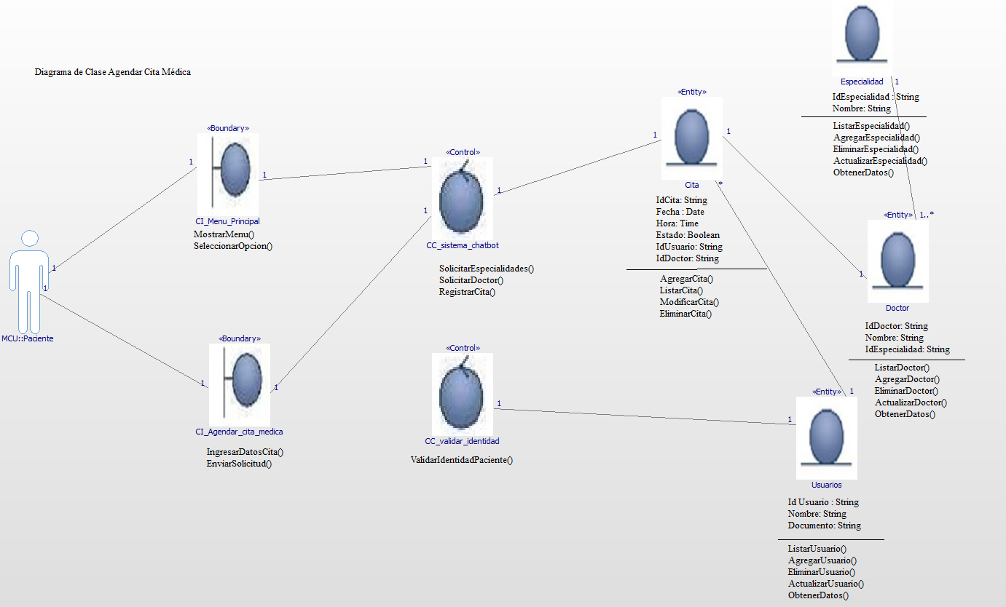**ECU001: Diagrama de clases del caso de uso Agendar Cita Médica**

**Elaboración Propia**

* 1. **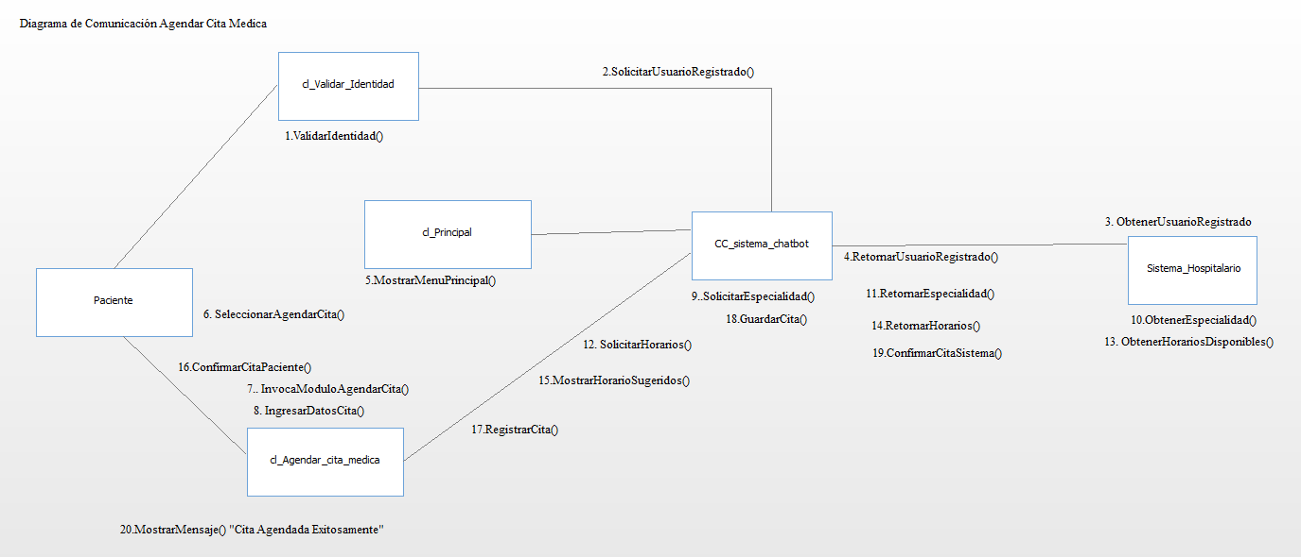ECU001: Diagrama de comunicación del caso de Uso Agendar Cita Médica**

**Elaboración Propia**

* 1. **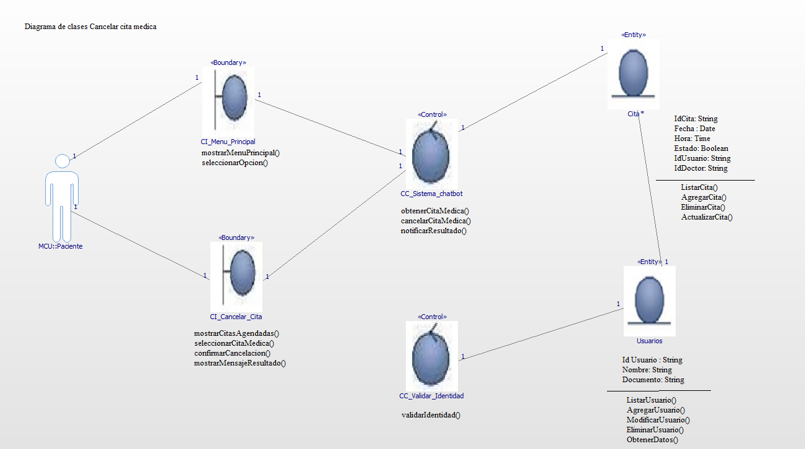ECU002: Diagrama de clases del caso de uso Cancelar Cita Médica**

**Elaboración Propia**

* 1. **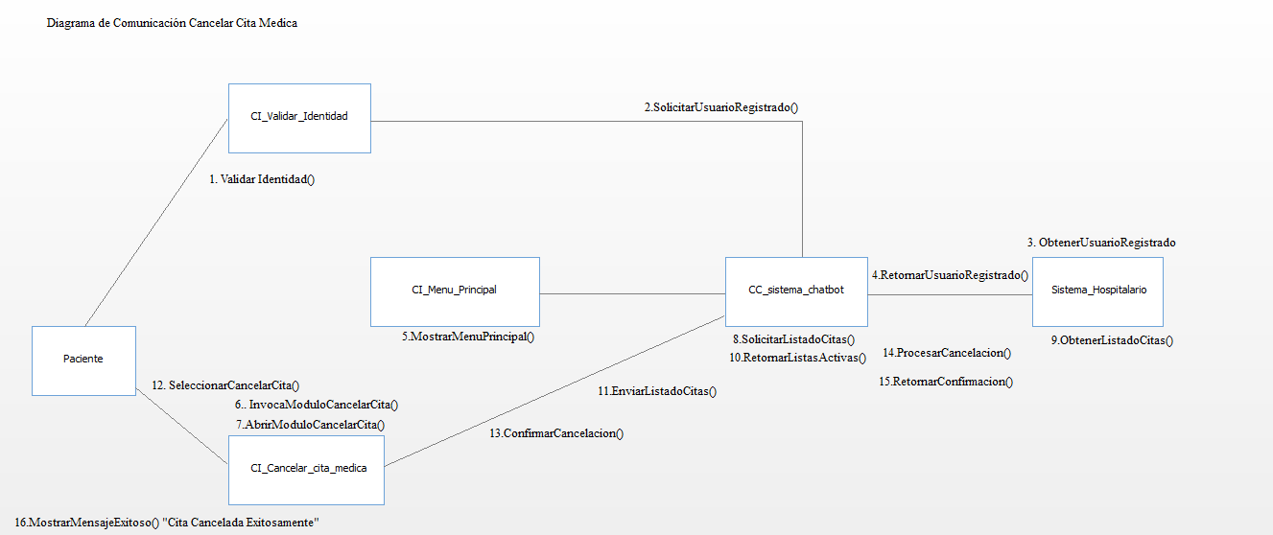ECU002: Diagrama de comunicación del caso de uso Cancelar Cita Médica**

**Elaboración Propia**

* 1. **Diagrama

     El contenido generado por IA puede ser incorrecto.ECU003: Diagrama de clases del caso de uso Consultar Estado de Resultados**

**Elaboración Propia**

**Elaboración Propia**

* 1. **Diagrama

     El contenido generado por IA puede ser incorrecto.ECU003: Diagrama de comunicación del caso de uso Consultar Estado de Resultados**

**Elaboración Propia**

* 1. **Una captura de pantalla de un celular

     El contenido generado por IA puede ser incorrecto.ECU004: Diagrama de clases del caso de uso Consultar Historial de Citas Médicas**

**Elaboración Propia**

* 1. **Diagrama

     El contenido generado por IA puede ser incorrecto.ECU004: Diagrama de comunicaciones del caso de uso Consultar Historial de Citas Médicas**

**Elaboración Propia**

* 1. **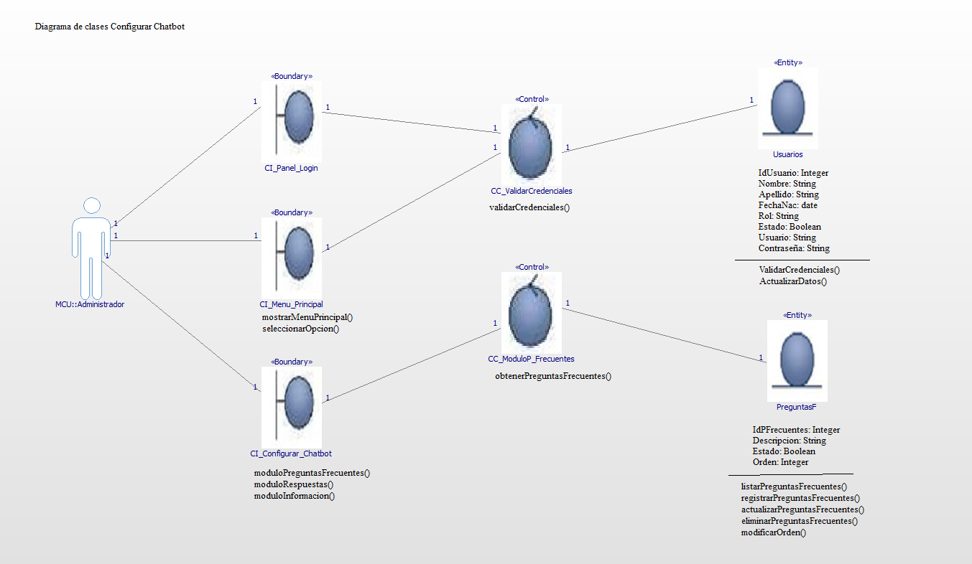ECU007: Diagrama de clases del caso de uso Configurar Chatbot**

**Elaboración Propia**

* 1. **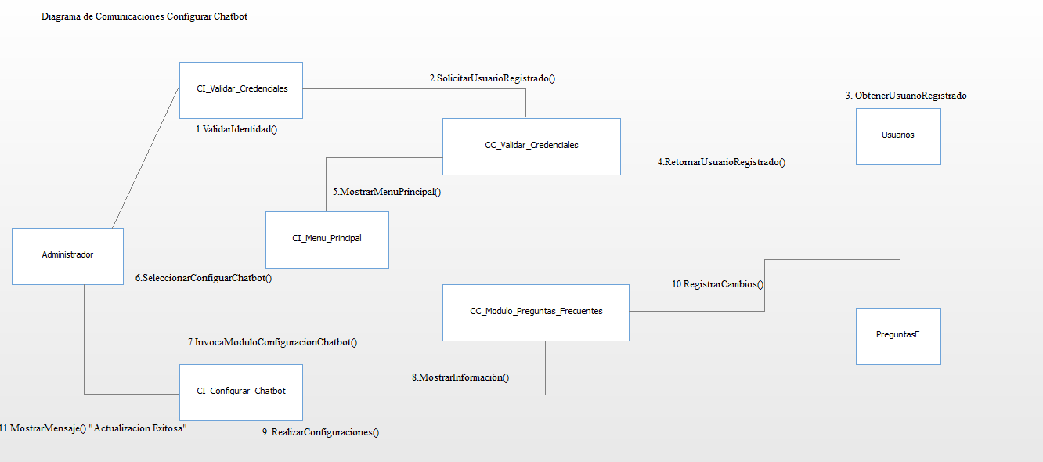ECU007: Diagrama de comunicación del caso de uso Configurar Chatbot**

**Elaboración Propia**

* 1. **ECU008: Diagrama de clases del caso de uso Gestionar Reportes de Actividades**

**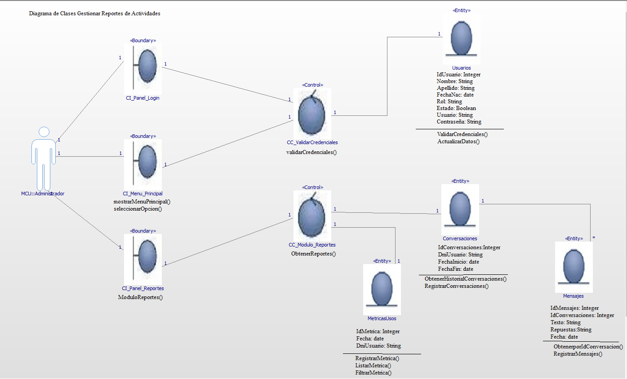**

**Elaboración Propia**

* 1. **ECU008: Diagrama de comunicaciones del caso de uso Gestionar Reportes de Actividades**

**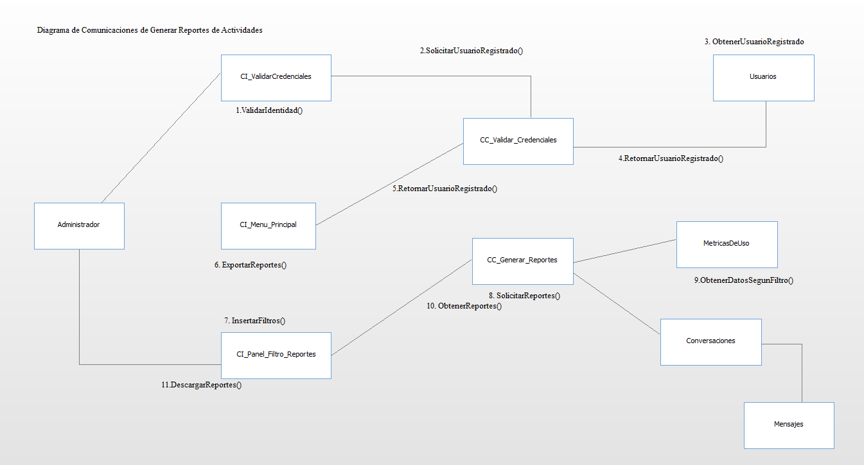**

**Elaboración Propia**

* 1. **Arquitectura de Red**
  2. **Diagrama lógico de red**

**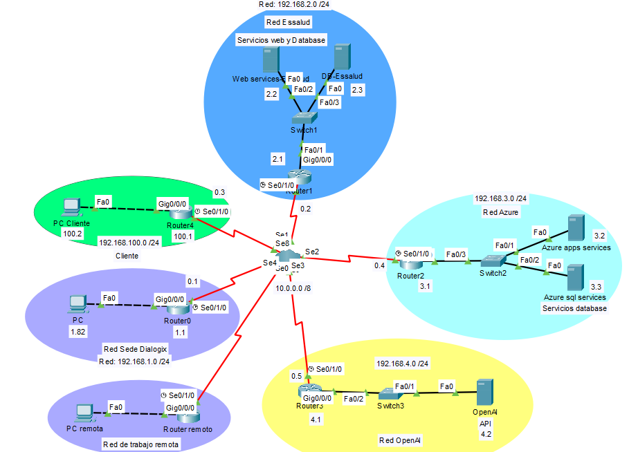**

Descripción. – La red con la que trabajaremos estará basada en la nube, y contará con conexiones hacia los servidores de Essalud (servicios web y DataBase), los servidores de Azure (app y database service), y una conexión hacia la API de OpenAI. Nuestra red interna cuenta con la red 192.168.1.0 con máscara 255.255.255.0, teniendo la dirección 192.168.1.82 asignada al host principal de trabajo, y la dirección 192.168.1.1 asignada como puerta de enlace. El flujo de datos principal se basará en el uso simultáneo de todos los servicios incluidos en la red:  
- El Host cliente hace un llamado a la página web de Essalud, el servidor web envía la página (Con la interfaz del chatbot ya disponible) al cliente.

- El cliente inicia una conversación con el chatbot mediante la interfaz, por lo que se llama a los servicios de Azure app service donde se encuentra almacenado el programa del chatbot.

- El cliente hace consultas y el chatbot extrae la información de la base de datos de Essalud para responder a dichas consultas.

- Si el cliente hace preguntas más complejas el chatbot se conecta con la API de OpenAI para responderlas de forma adecuada.

- El cliente cierra la sesión y el chatbot ingresa datos pertinentes a nuestra base de datos alojada en Azure SQL service.

* 1. **Diagrama físico de red**

**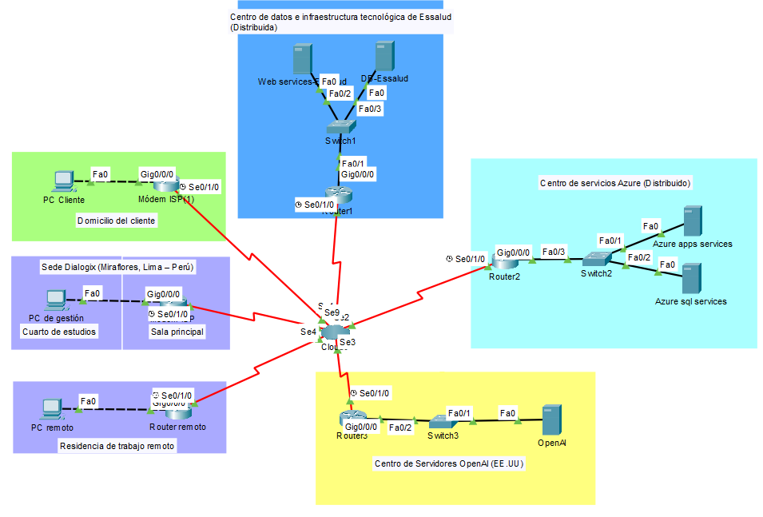**

Descripción. – Las ubicaciones físicas de la red estarán distribuidas en su mayoría a nivel global, ya que se usarán servicios y utilidades de empresas e instituciones externas, estando, en cambio, nuestra red interna ubicada en Miraflores, Lima, la cual tiene un cuarto de estudios/desarrollo principal con la PC de gestión y una sala principal en donde se ubica el módem ISP. Nuestra red cuenta con un ancho de banda es de 200 Mbps y el protocolo de seguridad WPA2-AES. Así mismo en toda la red en general se hará uso del protocolo TCP/IP como base de la comunicación. Así mismo se usarán los servicios HTTPS, DNS, y conexión a servicios en la nube.

* 1. **Descripción de equipos y servicios**

La arquitectura del proyecto integra equipos locales, infraestructura institucional (Essalud) y servicios distribuidos globalmente. A continuación, se detalla cada componente utilizado en la red:

|  |  |
| --- | --- |
| PC de Gestión Principal (Cuarto de estudios). | Equipo principal desde donde se realiza la administración principal del sistema y programas. |
| Módem ISP (Sala principal) | Dispositivo de acceso a Internet para la sede principal, proporcionado por el proveedor local. |
| PC Cliente | Equipo desde el cual se accede al servicio final del chatbot y al sitio web. |
| Módem ISP (cliente) | Permite la conexión del usuario hacia la red pública. |
| Azure App Services | Servidor donde residirá el programa del chatbot del proyecto en su despliegue final. |
| Azure App Services | Servidor de base de datos en la nube para almacenar registros y datos importantes de las interacciones con el chatbot. |
| Servidor OpenAI | Servicio externo donde se procesan las solicitudes del chatbot por medio de la API. |
| PC remota | PCs del equipo de desarrollo conectadas a los servicios de desarrollo en la nube, ubicadas fuera de la sede principal y desde las cuales se administra y desarrollan los sistemas del proyecto. |

A continuación, se detallan los servicios en la nube a utilizar:

**Servicios Azure app service. -** es un servicio de Plataforma como Servicio de Microsoft Azure que permite a los desarrolladores crear, implementar y escalar aplicaciones web, back-ends móviles y API RESTful sin tener que administrar la infraestructura subyacente. Se enfoca en el código de la aplicación, ya que Azure se encarga de la infraestructura, el sistema operativo, las actualizaciones y la disponibilidad. Es compatible con varios lenguajes de programación (como .NET, Java, Node.js, Python y PHP) y sistemas operativos (Windows y Linux), y facilita la automatización de implementaciones desde repositorios como GitHub o Azure DevOps.

**Azure sql service. -** un servicio de base de datos de plataforma como servicio (PaaS) para migrar, modernizar y crear aplicaciones. Se basa en el motor más reciente de SQL Server, con características como procesamiento inteligente de consultas. Ofrece opciones de escalado, alta disponibilidad integrada y copias de seguridad automáticas. Microsoft se encarga de las actualizaciones y parches del sistema operativo y la base de datos, lo que reduce la carga administrativa. Tiene beneficios como cifrado de datos, seguridad por capas, escalabilidad flexible y la posibilidad de ahorrar costos en licencias de bases de datos al poder usar licencias locales ya adquiridas.

**API de OpenAI. -** La API actúa como un puente para que los desarrolladores integren fácilmente funcionalidades de IA de última generación en sus aplicaciones, sin necesidad de comprender a fondo la compleja arquitectura de los modelos subyacentes. Gracias a su diseño orientado a servicios, la API facilita la creación de soluciones escalables, capaces de procesar grandes volúmenes de datos y responder en tiempo real. Esto resulta especialmente valioso para proyectos que requieren automatización inteligente, generación de contenido, análisis avanzado de información o interacción conversacional de alto nivel.

**Implementaciones de seguridad. -** Las características en ciberseguridad que se incluyen en nuestra red se basará principalmente en la seguridad integrada gracias a los servicios de Microsoft Entra ID (Antes conocido como Azure Active Directory), el cual es una solución de administración de identidad y acceso en la nube que permite a las organizaciones controlar el acceso de usuarios, dispositivos y aplicaciones a recursos en la nube y locales. Este servicio incluye lo siguiente:

* Autenticación multifactor (MFA) de Microsoft. - un proceso donde, además de la contraseña, se requiere al menos un segundo factor de autenticación.
* Monitoreo de seguridad, alertas e informes basados en aprendizaje automático. - supervisión de seguridad, notificaciones y reportes impulsados por algoritmos de aprendizaje automático, capaces de detectar comportamientos de acceso inusuales.
* Registro de dispositivo. - La incorporación de dispositivos en Microsoft Entra constituye el fundamento para aplicar políticas de acceso condicional basadas en las características del propio equipo. Al completar este registro, Microsoft Entra asigna una identidad al dispositivo, la cual se emplea para verificarlo cuando el usuario inicia sesión. Una vez autentificado, tanto el dispositivo como sus atributos pueden utilizarse para imponer reglas de acceso condicional en aplicaciones alojadas tanto en la nube como en infraestructuras locales.
* Gestión de identidades privilegiadas. - Microsoft Entra Privileged Identity Management permite administrar, controlar y supervisar las identidades privilegiadas y acceso a los recursos en Microsoft Entra ID, así como otros servicios como Microsoft 365.

Costos de Servicios

|  |  |  |
| --- | --- | --- |
| **Servicio** | **Especificación** | **Costo** |
| Azure app service – Plan de servicio Premium v3 | 2 vCPU(s), 16 GB de RAM, 250 GB de almacenamiento | USD **$**221,344/mes |
| Azure SQL Database | Serie estándar (Gen 5) 2 vCore | USD $457,08/mes |
| OpenAI, API | gpt-realtime para texto | - USD $4,00/millón de tókenes de entrada  -USD $0,40/millón de tókenes de entrada en caché  -USD $16,00/millón de tókenes de salida |

Simulación

Se realizó la simulación del cliente solicitando la página web de Essalud con la interfaz del chatbot ya incluido:

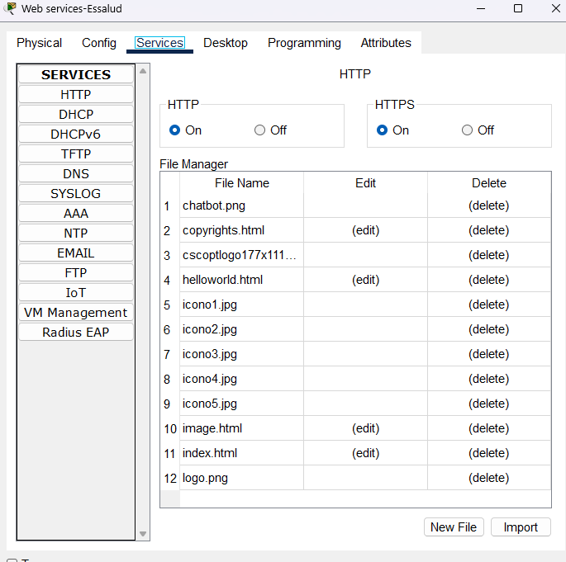

Configurado el servicio HTTP en el servidor.

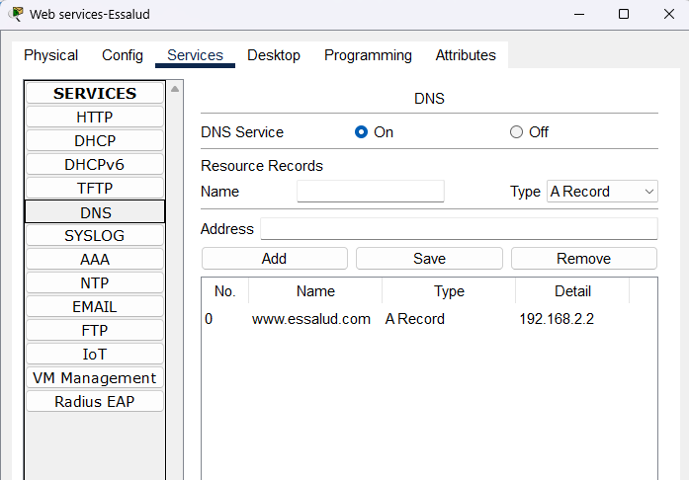

Configurado el servicio DNS para la resolución del nombre de dominio.

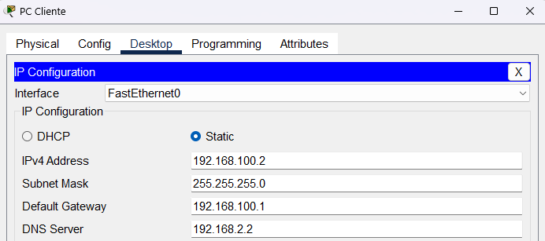

Cliente configurado con su respectiva dirección para la resolución de nombres de dominio.

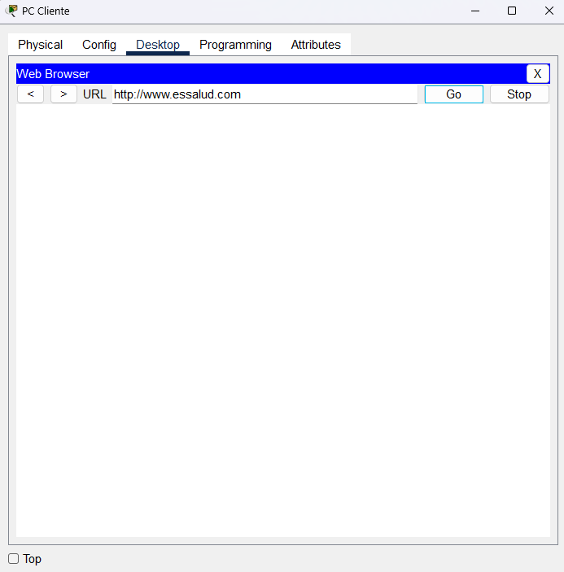

Se hace la solicitud de la página web por medio del buscador web.

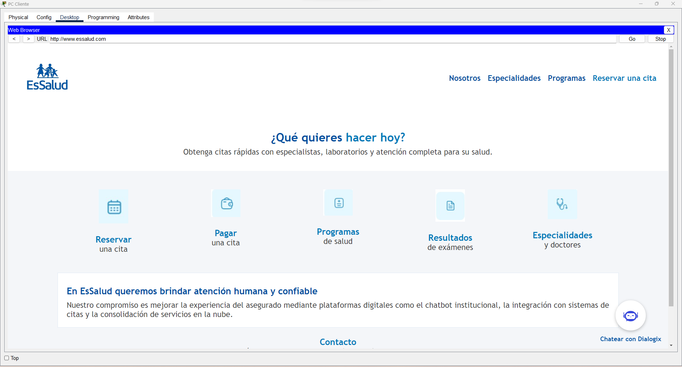

Se obtiene la página deseada con la opción de interactuar con el chatbot Dialogix

1. Huamaní et al, 2022. http://www.scielo.org.pe/scielo.php?script=sci\_arttext&pid=S1728-59172022000300254 [↑](#footnote-ref-1)
2. Latina noticias, 2023. [https://www.youtube.com/watch?v=AJCI89\_7zX4](https://www.youtube.com/watch?v=AJCI89_7zX4" \t "_blank) [↑](#footnote-ref-2)
3. Rpp, 2025. https://rpp.pe/audio/podcast/rpp-data/informes-de-essalud-revelan-que-tiempo-de-espera-por-citas-medicas-aumento-en-2025-cuales-son-los-motivos-23245 [↑](#footnote-ref-3)
4. ComexPeru, 2023. https://www.comexperu.org.pe/articulo/el-945-de-establecimientos-de-salud-del-primer-nivel-de-atencion-publica-presenta-capacidad-instalada-inadecuada [↑](#footnote-ref-4)
5. Ganas, 2025. <https://revistaganamas.com.pe/solo-el-12-de-trabajadores-de-lima-cuenta-con-seguro-privado-de-salud/> [↑](#footnote-ref-5)
6. La República, 2023. https://larepublica.pe/sociedad/2023/12/17/cuantas-personas-hablan-quechua-en-san-juan-de-lurigancho-el-11-del-distrito-domina-el-idioma-388229 [↑](#footnote-ref-6)
7. Infobae, 2025. https://www.infobae.com/peru/2023/11/11/banco-mundial-7-de-10-personas-que-necesitan-atencion-medica-no-la-reciben-en-peru/ [↑](#footnote-ref-7)
8. Redacción vigilante, 2025. https://vigilante.pe/2025/10/13/essalud-gasta-mas-en-sueldos-que-en-medicinas-y-el-mal-servicio-continua/ [↑](#footnote-ref-8)
9. Articulo ALTAVOZ, 2025. https://altavoz.pe/locales/crisis-en-essalud-pacientes-reportan-demoras-de-hasta-cinco-meses-para-ser-atendidos/ [↑](#footnote-ref-9)
10. Decreto Supremo, 2016. https://www.gob.pe/institucion/congreso-de-la-republica/normas-legales/192482-30421 [↑](#footnote-ref-10)
11. Decreto Supremo, 2021. https://www.gob.pe/institucion/presidencia/normas-legales/1599291-005-2021-sa [↑](#footnote-ref-11)
12. Nota de Prensa, 2023. https://www.gob.pe/institucion/minjus/noticias/871342-minjusdh-promueve-la-proteccion-de-datos-personales-en-el-sector-salud [↑](#footnote-ref-12)
13. Indecopi, 2023. https://www.gob.pe/institucion/indecopi/noticias/667998-indecopi-usuarios-tendran-la-opcion-de-ser-asistidos-por-personas-cuando-empresas-les-brinden-atencion-mediante-bots [↑](#footnote-ref-13)
14. Infobae, 2025. https://www.infobae.com/peru/2025/03/12/proponen-que-essalud-y-hospitales-publicos-den-citas-medicas-en-maximo-cinco-dias-cual-seria-la-sancion-por-incumplir-norma/ [↑](#footnote-ref-14)
15. Gan@Más, 2025. https://revistaganamas.com.pe/mas-del-92-de-peruanos-usa-el-internet-para-entretenimiento-y-comunicacion/ [↑](#footnote-ref-15)
16. Gan@Más, 2025. https://revistaganamas.com.pe/mas-del-92-de-peruanos-usa-el-internet-para-entretenimiento-y-comunicacion/ [↑](#footnote-ref-16)
17. Nota de prensa INEI, 2025. https://www.gob.pe/institucion/inei/noticias/1133448-el-58-4-de-los-hogares-del-pais-tiene-acceso-a-internet [↑](#footnote-ref-17)
18. Articulo de the Guardian: https://www.theguardian.com/technology/article/2024/jul/02/google-ai-emissions [↑](#footnote-ref-18)